本实验通过航天器轨道推演，采用 ode45积分法 收集参考数据，并对比了以下几种积分方法的结果：

- 4 阶 Runge-Kutta 方法

- 中点积分法

- 欧拉积分法

最后，使用自适应4 阶 Runge-Kutta 法进行结果的对比分析。

本实验所有代码均已开源于<https://github.com/LiuZiyue1016/Spacecraft-Movement-Iteration>

根据该方程建立微分方程组

$$\begin{aligned}\dot{r}&=v \\ \dot{v}&=-\frac{μ}{r^{3}}r+A_{J2}\end{aligned}$$

取状态变量为

$$\begin{aligned}x_{1}=r_{x} \\ x_{2}=r_{y} \\ x_{3}=r_{z} \\ x_{4}=x_{1} \\ x_{5}=x_{2} \\ x_{6}=x_{3}\end{aligned}$$

则微分方程可得

$$\begin{aligned}&{\dot{x}}_{1}=x_{4} \\ &{\dot{x}}_{2}=x_{5} \\ &{\dot{x}}_{3}=x_{6} \\ &{\dot{x}}_{4}=-\frac{μ_{E}}{\sqrt{x_{1}^{2}+x_{2}^{2}+x_{3}^{2}}}x_{1}-\frac{μ_{E}}{\sqrt{x_{1}^{2}+x_{2}^{2}+x_{3}^{2}}}x_{1}\left[\frac{3}{2}⋅\frac{J_{2}R_{E}^{2}}{x_{1}^{2}+x_{2}^{2}+x_{3}^{2}}\left(1-\frac{5X_{3}^{2}}{x_{1}^{2}+x_{2}^{2}+x_{3}^{2}}\right)\right] \\ &{\dot{x}}_{5}=-\frac{μ_{E}}{\sqrt{x_{1}^{2}+x_{2}^{2}+x_{3}^{2}}}x_{2}-\frac{μ_{E}}{\sqrt{x_{1}^{2}+x_{2}^{2}+x_{3}^{2}}}x_{2}\left[\frac{3}{2}⋅\frac{J_{2}R_{E}^{2}}{x_{1}^{2}+x_{2}^{2}+x_{3}^{2}}\left(1-\frac{5X_{3}^{2}}{x_{1}^{2}+x_{2}^{2}+x_{3}^{2}}\right)\right] \\ &{\dot{x}}_{6}=-\frac{μ_{E}}{\sqrt{x_{1}^{2}+x_{2}^{2}+x_{3}^{2}}}x_{3}-\frac{μ_{E}}{\sqrt{x_{1}^{2}+x_{2}^{2}+x_{3}^{2}}}x_{3}\left[\frac{3}{2}⋅\frac{J_{2}R_{E}^{2}}{x_{1}^{2}+x_{2}^{2}+x_{3}^{2}}\left(3-\frac{5X_{3}^{2}}{x_{1}^{2}+x_{2}^{2}+x_{3}^{2}}\right)\right]\end{aligned}$$

已知参数及初始变量为

$$\begin{aligned}&μ_{E}=398600.5km^{3}/s^{2} \\ &R_{E}=6375.146km \\ &J_{2}=0.00108263 \\ &\left[\begin{aligned}x_{1}(0) \\ x_{2}(0) \\ x_{3}(0) \\ x_{4}(0) \\ x_{5}(0) \\ x_{6}(0)\end{aligned}\right]=\left[\begin{aligned}7158.6 \\ -687.006 \\ 158.23 \\ 0.0501 \\ 7.57425 \\ 0.0134\end{aligned}\right]\end{aligned}$$

1. **ode45积分**

ode45 是MATLAB中用于求解常微分方程（ODE）初值问题的函数。它基于四阶和五阶的龙格-库塔方法（Runge-Kutta method），能够提供高精度的数值解，并适用于大多数非刚性ODE问题。

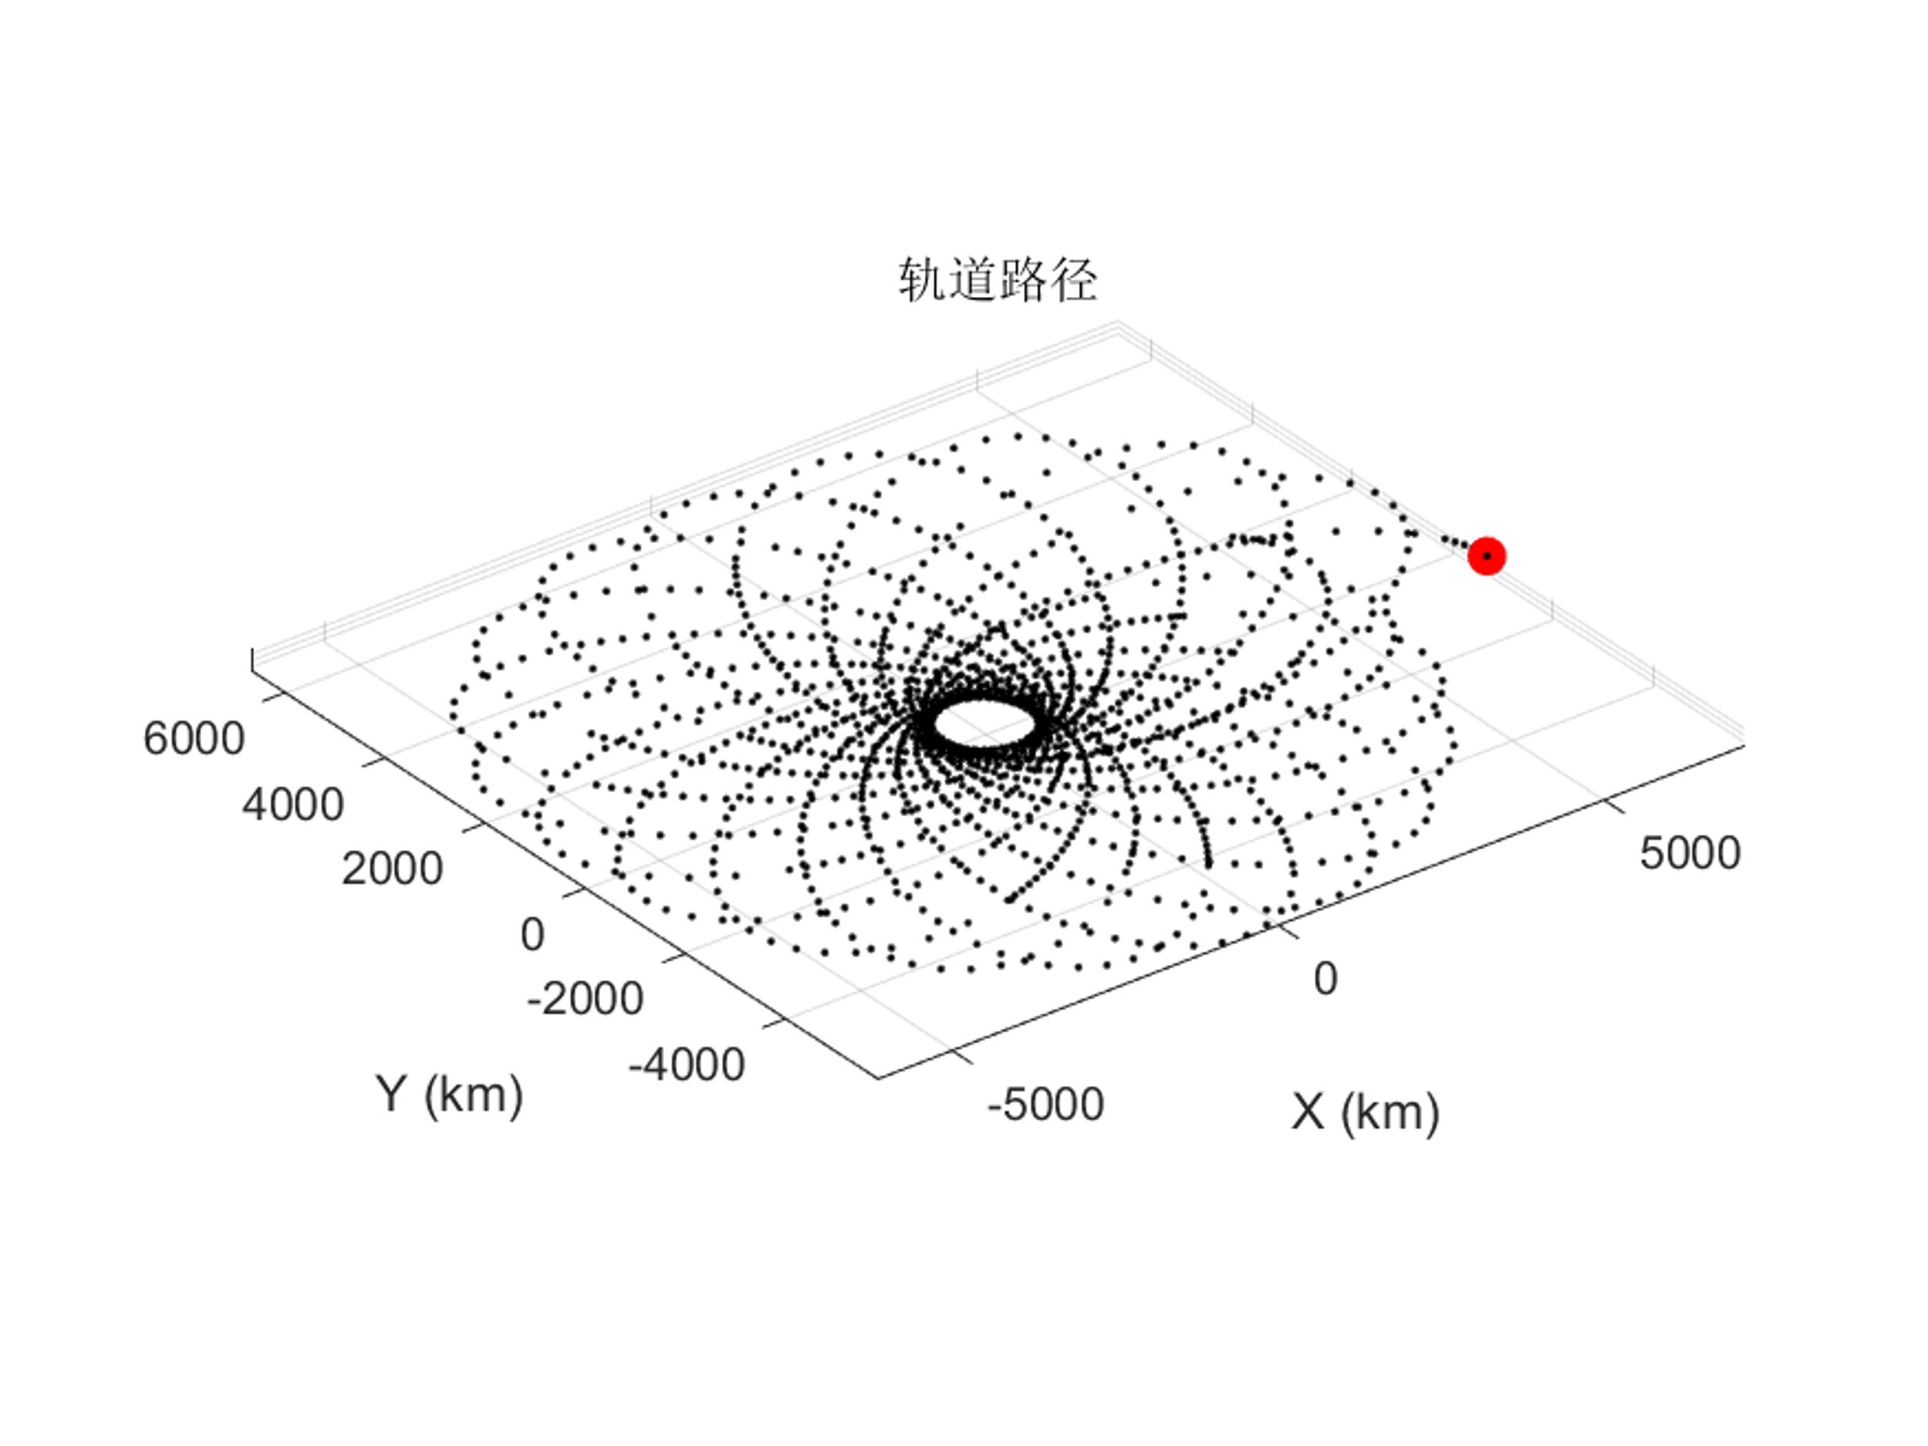

图1：含有J2项引力前12小时ode45轨道路径

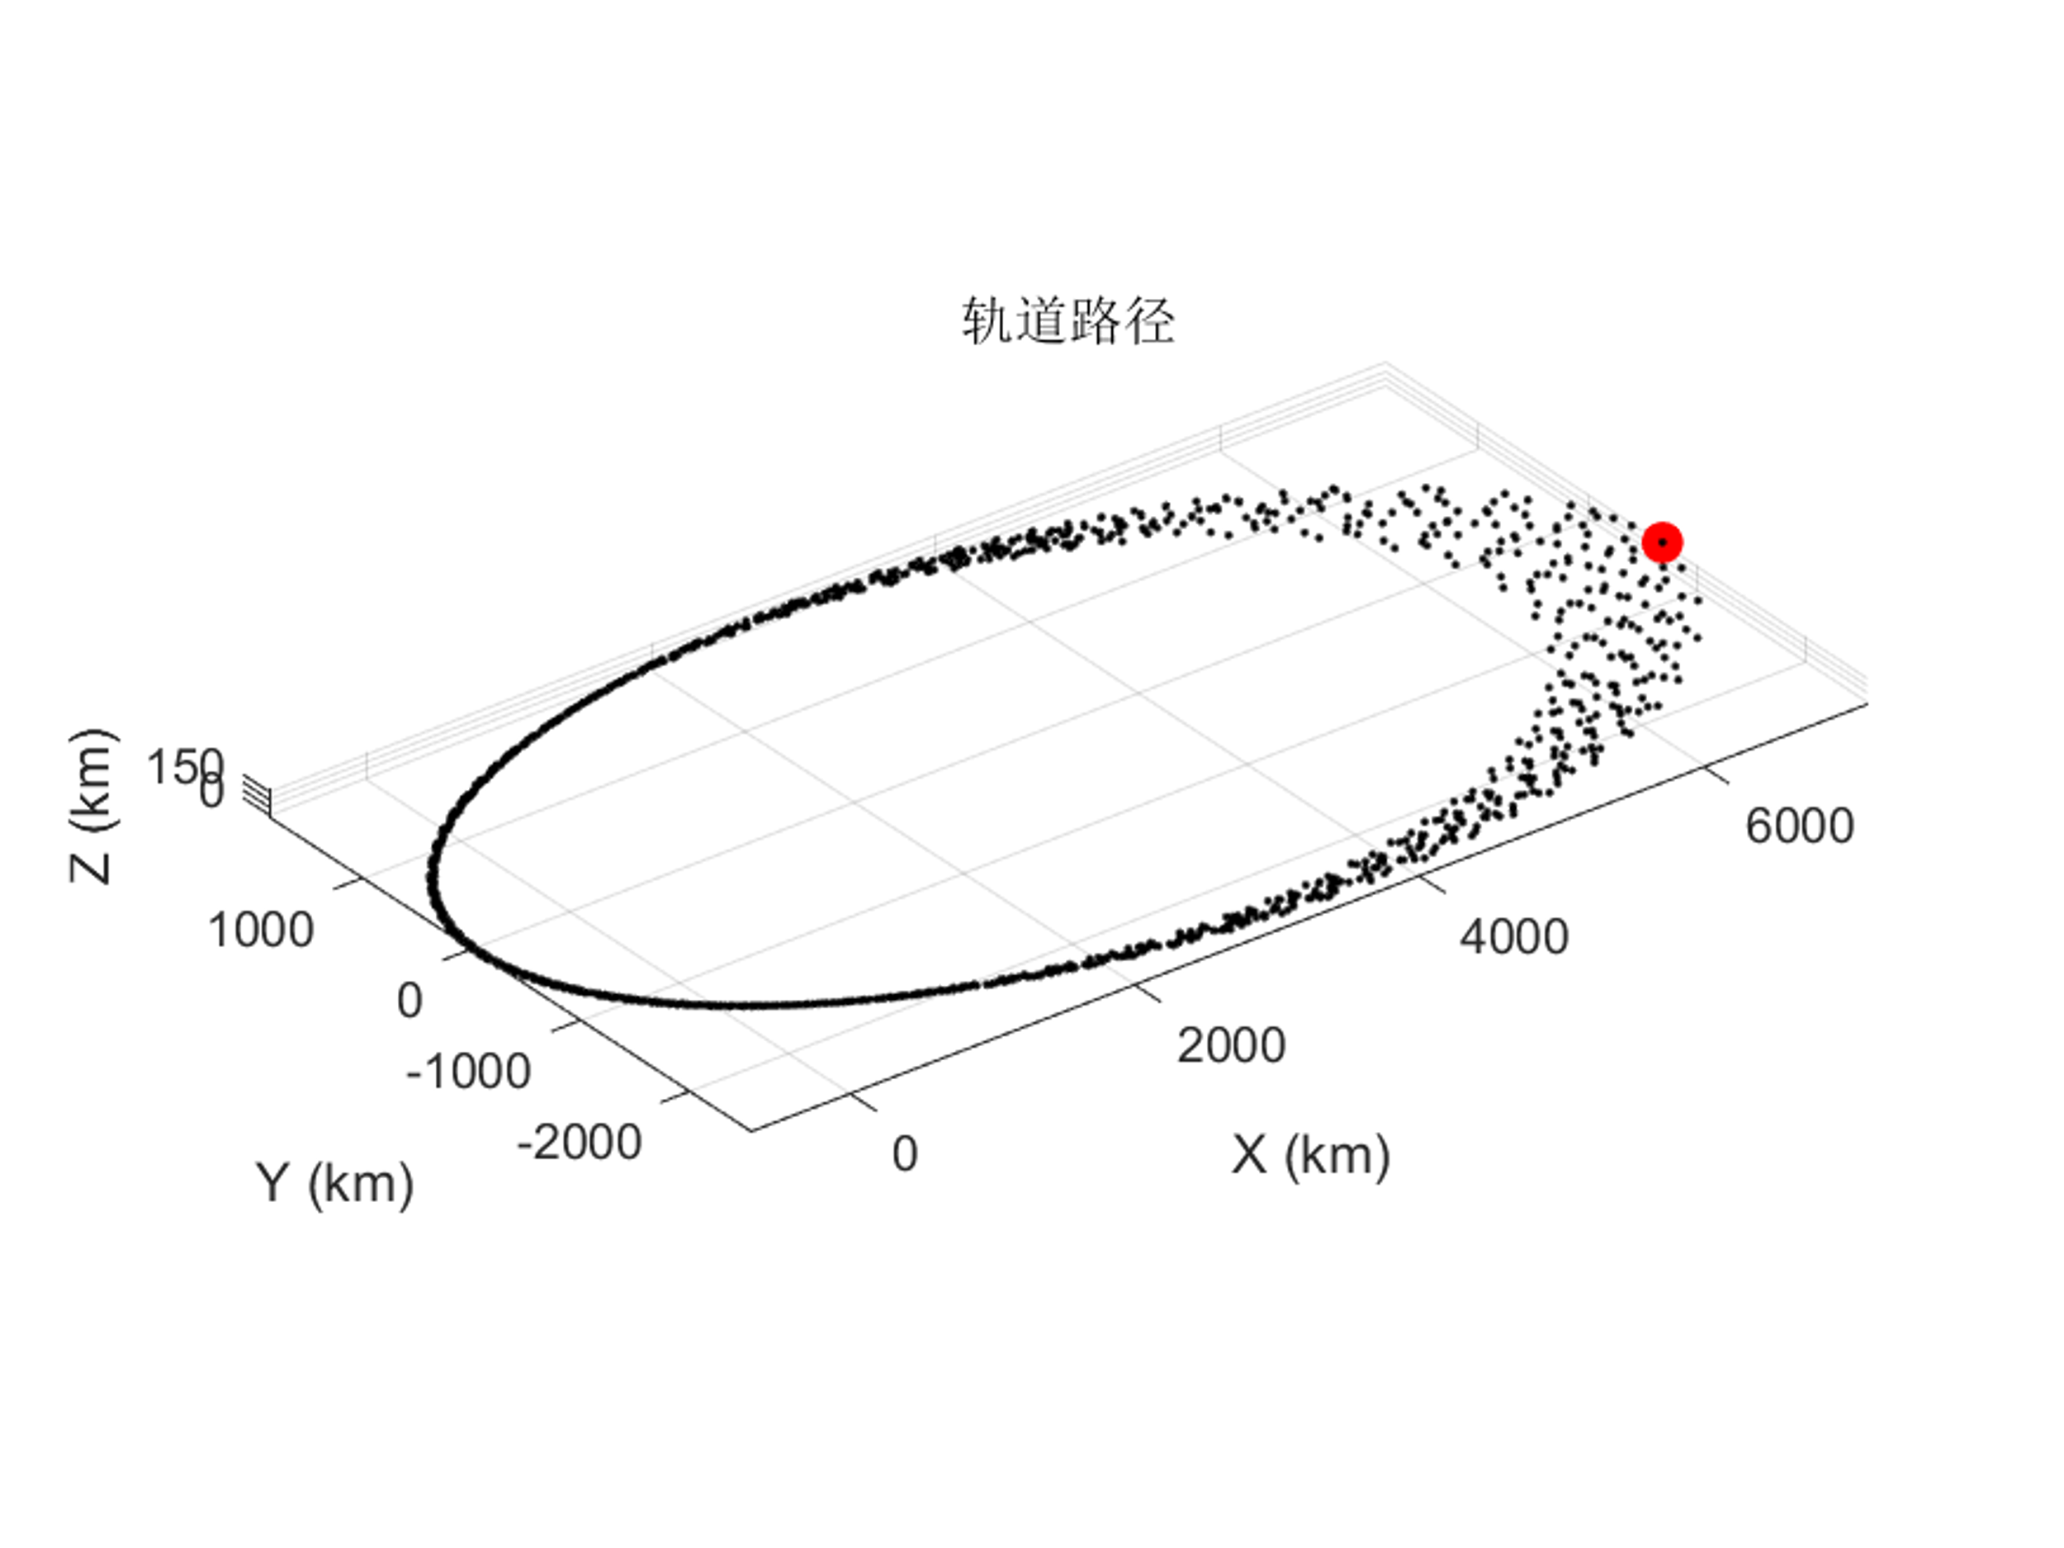

图2：无J2项引力前12小时ode45轨道路径

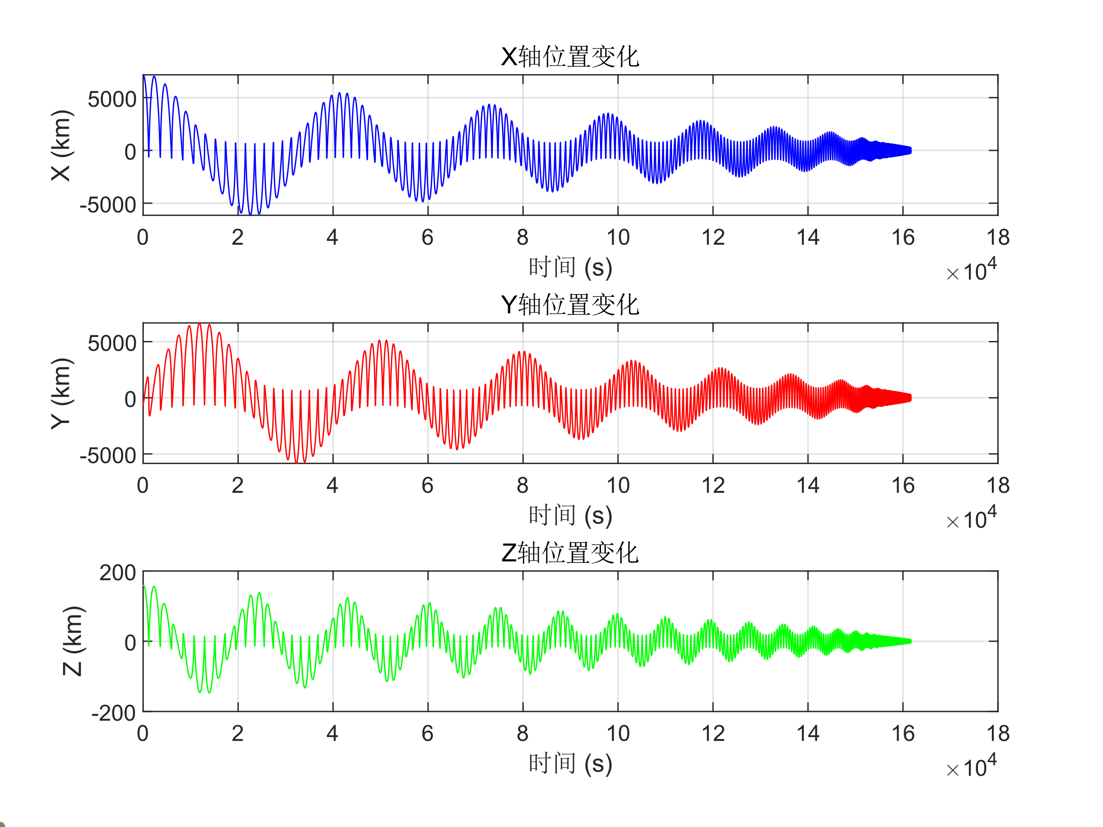

图3：含有J2项引力10天迭代ode45位置变化

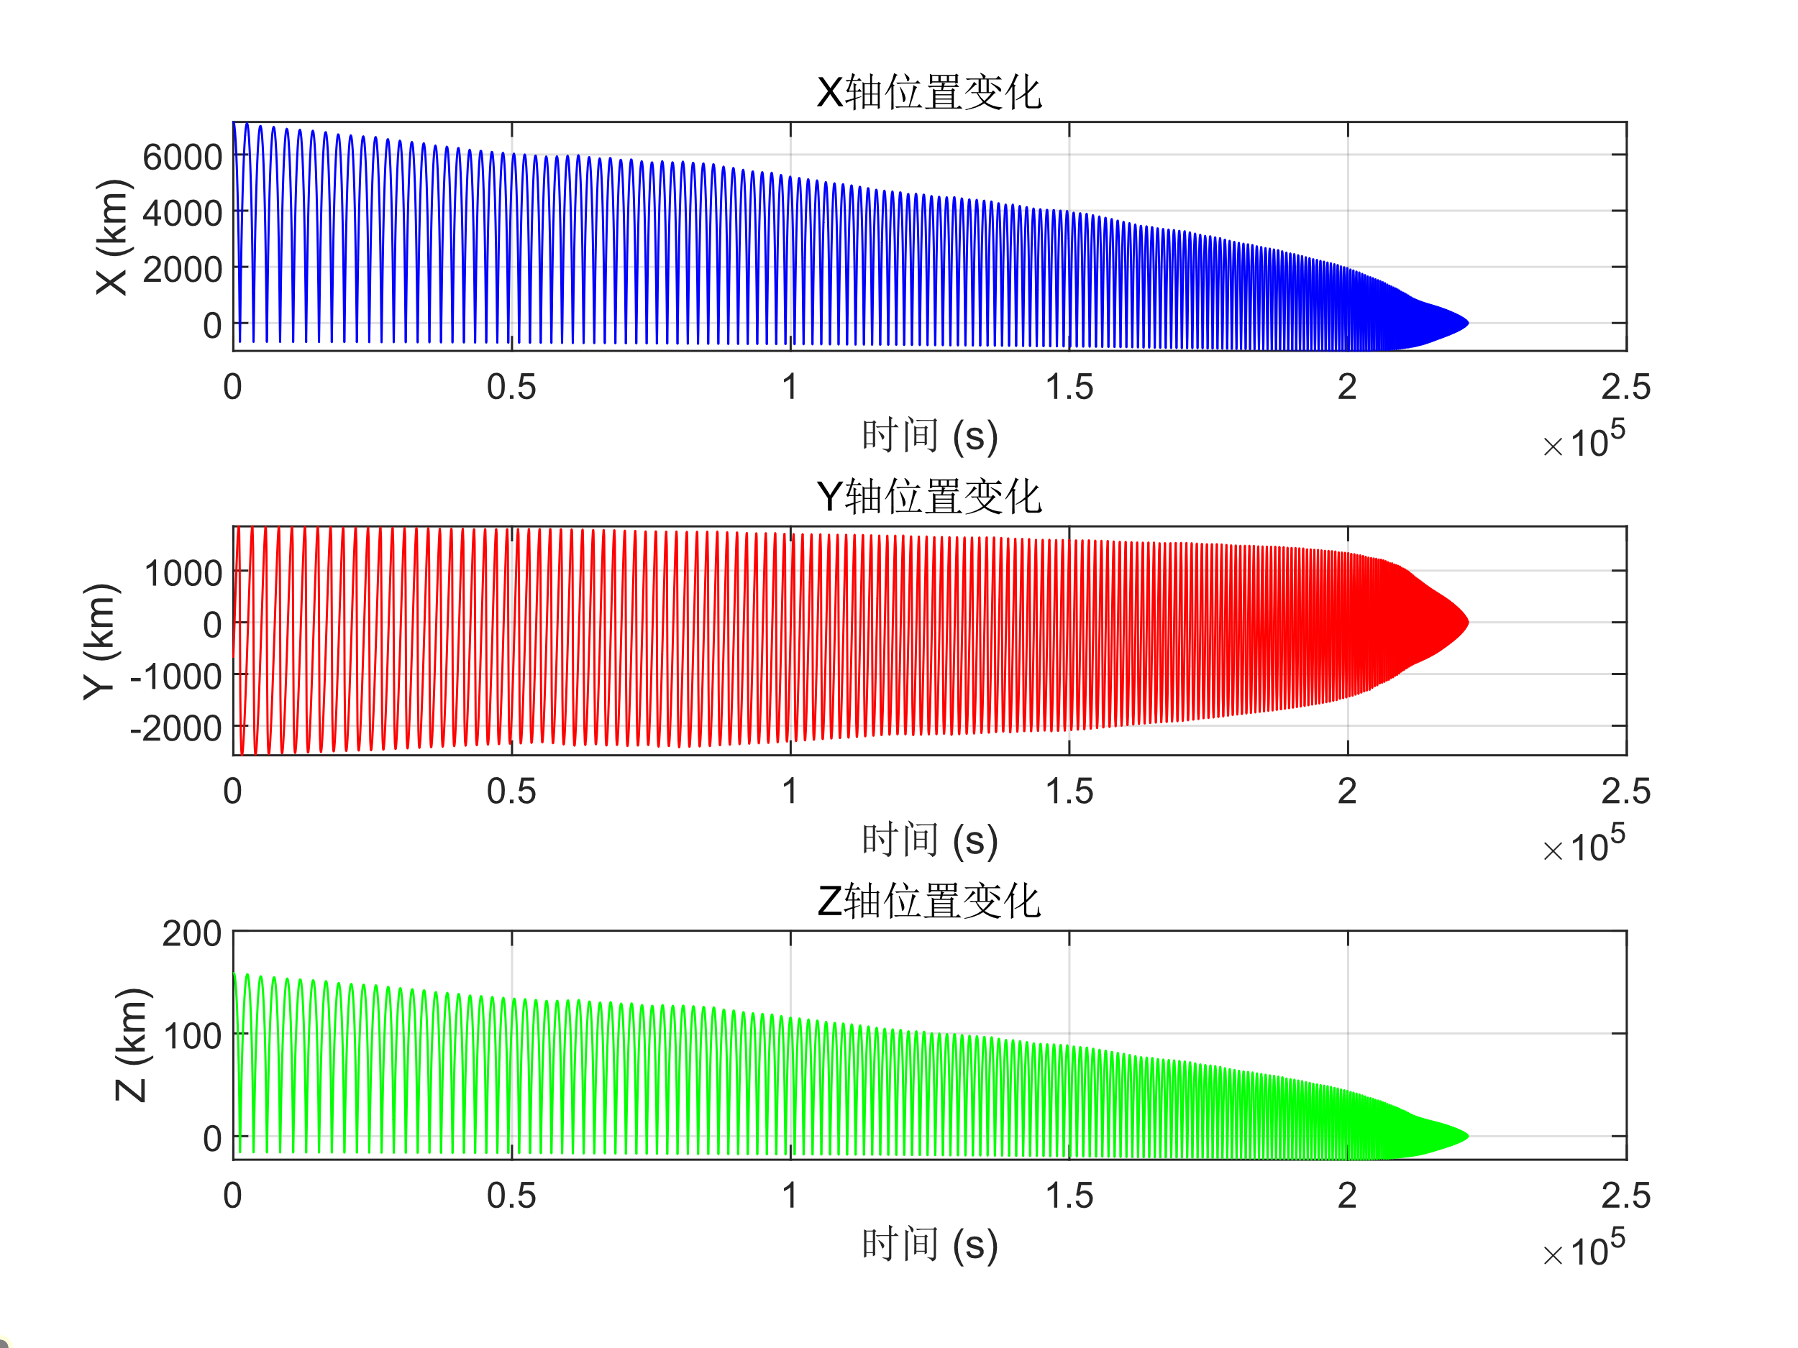

图4：无J2项引力10天迭代ode45位置变化

**二、四阶龙格-库塔积分法**

四阶龙格-库塔（Runge-Kutta）方法是一种广泛应用于求解常微分方程初值问题的数值积分方法。它通过在每个时间步内计算多个斜率（导数）来提高求解精度。

**方法描述**

给定初值问题：

$$\frac{dy}{dt}=f(t,y),y(t_{0})=y_{0}$$

四阶龙格-库塔法的核心思想是在每个时间步中，通过计算四个斜率来更新的值：

1. 计算第一个斜率：
$$k_{1}=hf(t_{n},y_{n})$$

2. 计算第二个斜率：
$$k_{2}=hf\left(t_{n}+\frac{h}{2},y_{n}+\frac{k_{1}}{2}\right)$$

3. 计算第三个斜率：
$$k_{3}=hf\left(t_{n}+\frac{h}{2},y_{n}+\frac{k_{2}}{2}\right)$$

4. 计算第四个斜率：

$$k_{4}=hf(t_{n}+h,y_{n}+k_{3})$$

**更新公式**

通过以上斜率，下一步可以通过以下公式得到：

$$y_{n+1}=y_{n}+\frac{1}{6}\left(k_{1}+2k_{2}+2k_{3}+k_{4}\right)$$

**优势与应用**

四阶龙格-库塔法的优势在于其较高的精度和相对简单的实现方式，因此它被广泛应用于物理、工程和计算机科学等领域的动态系统模拟中。（实验中设置步长为5）

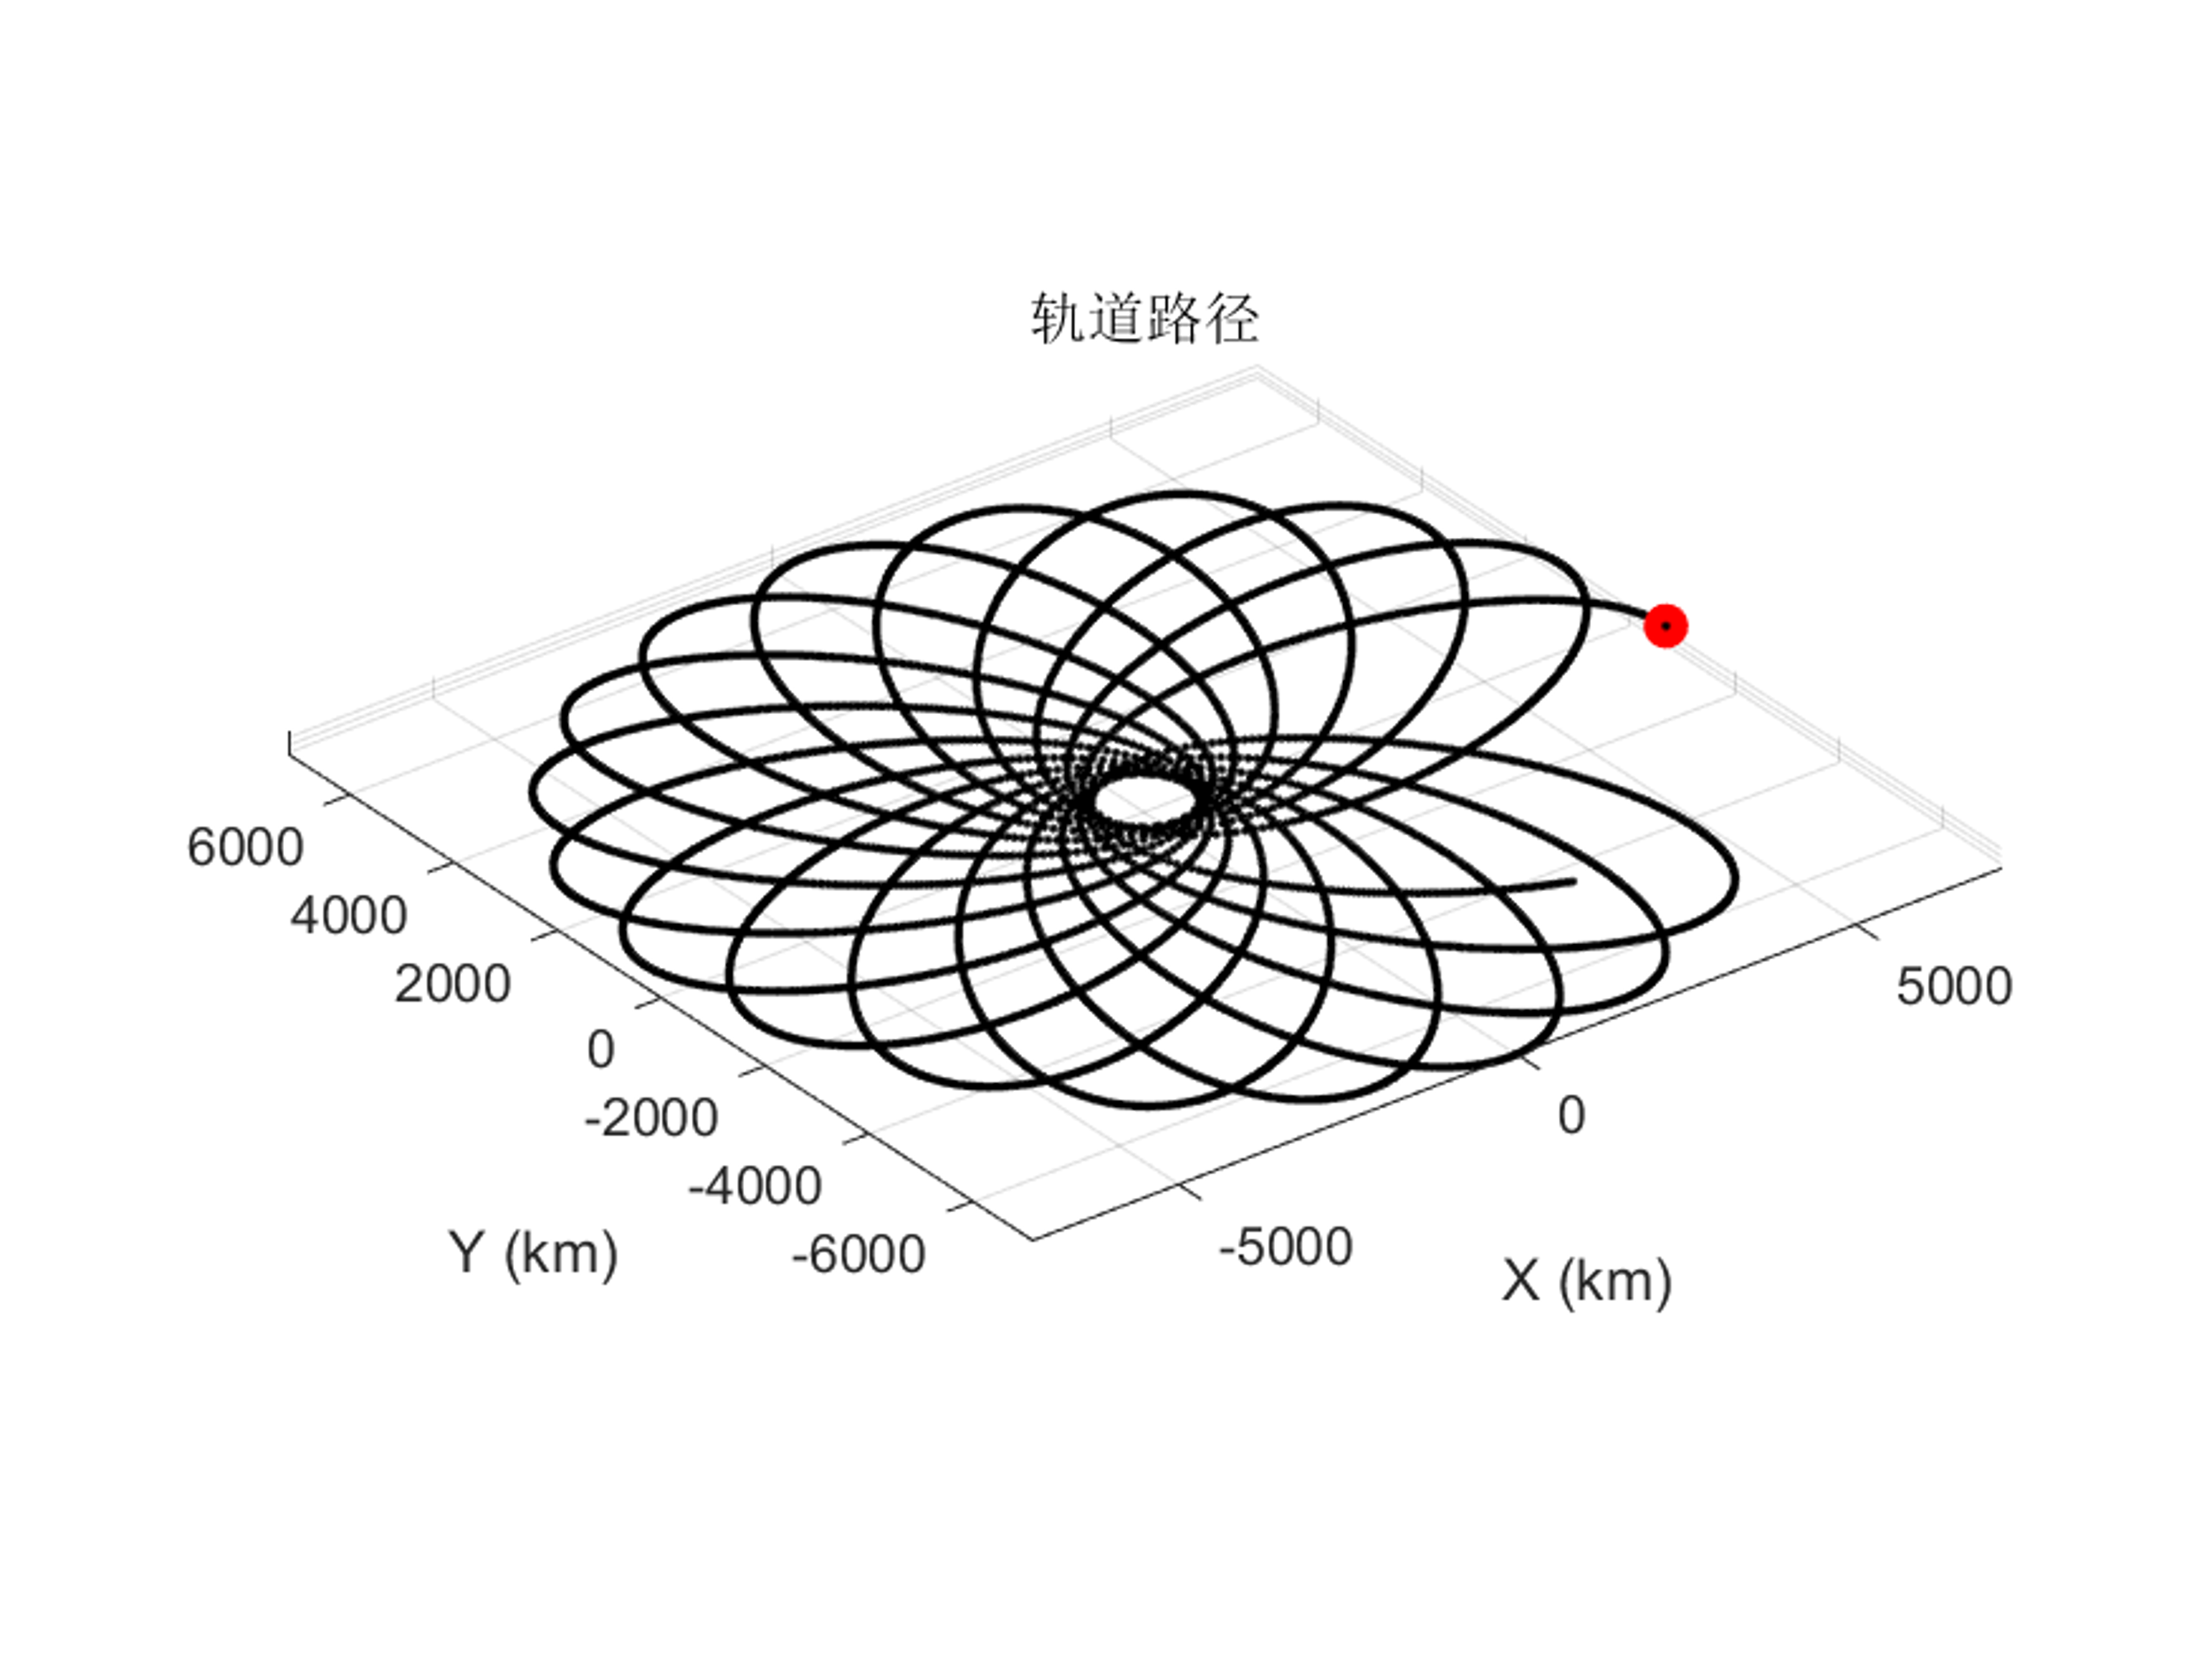

图5：含有J2项引力前12小时rk45轨道路径

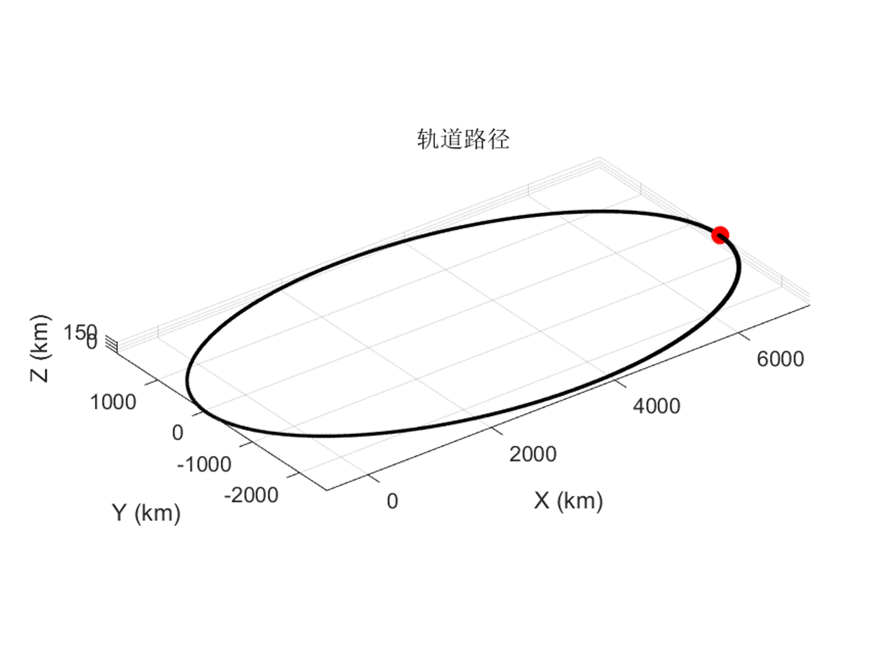

图6：无J2项引力前12小时rk45轨道路径

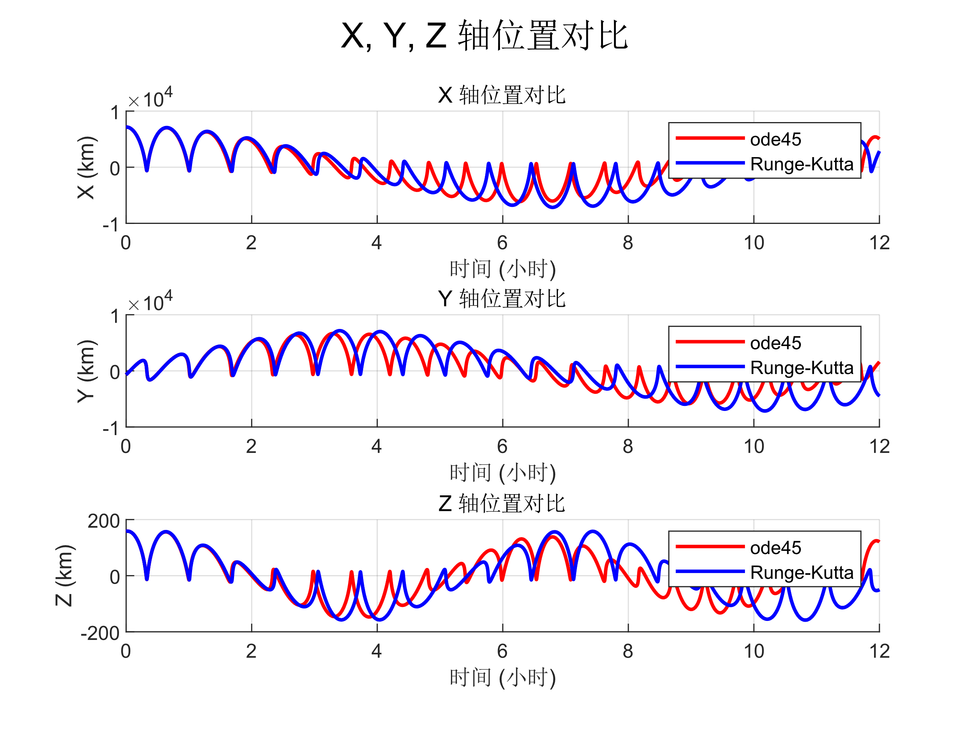

图7：含有J2项引力前12小时rk45和ode45位置对比

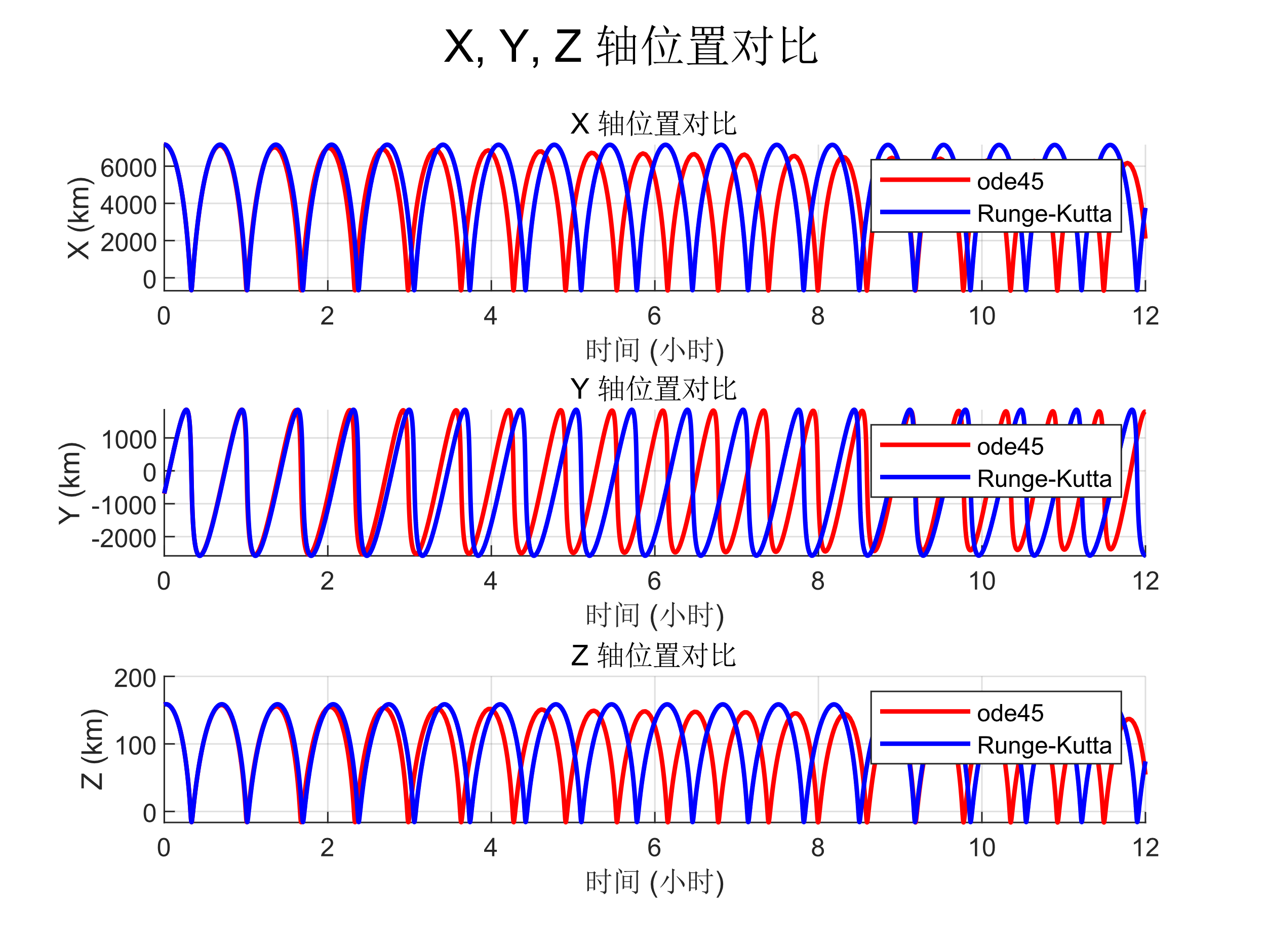图8：无J2项引力前12小时rk45和ode45位置对比

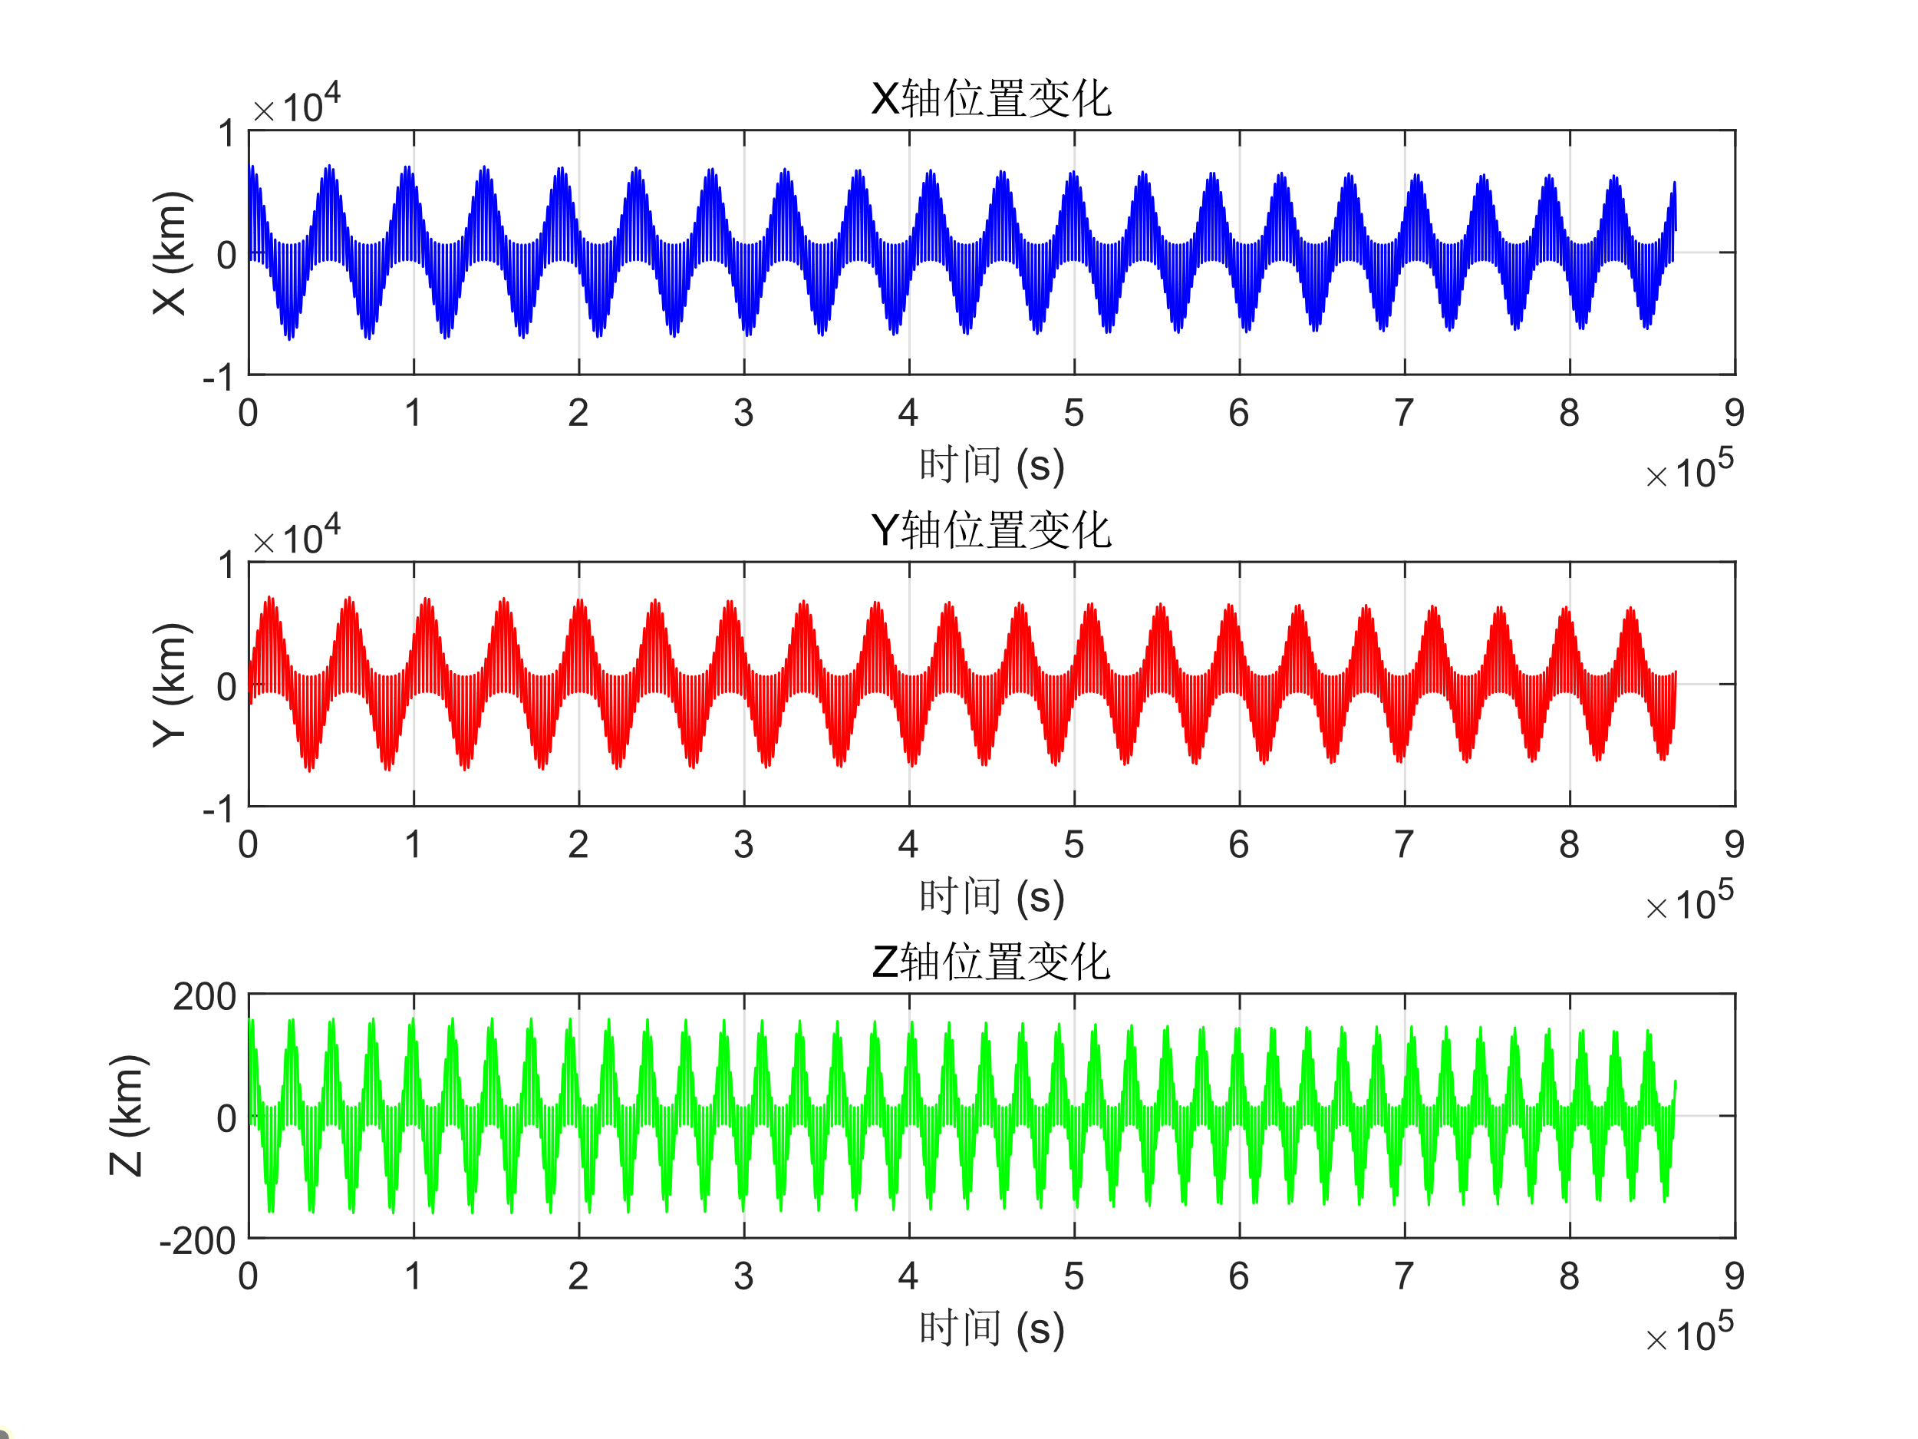

图9：含有J2项引力10天迭代rk45位置变化

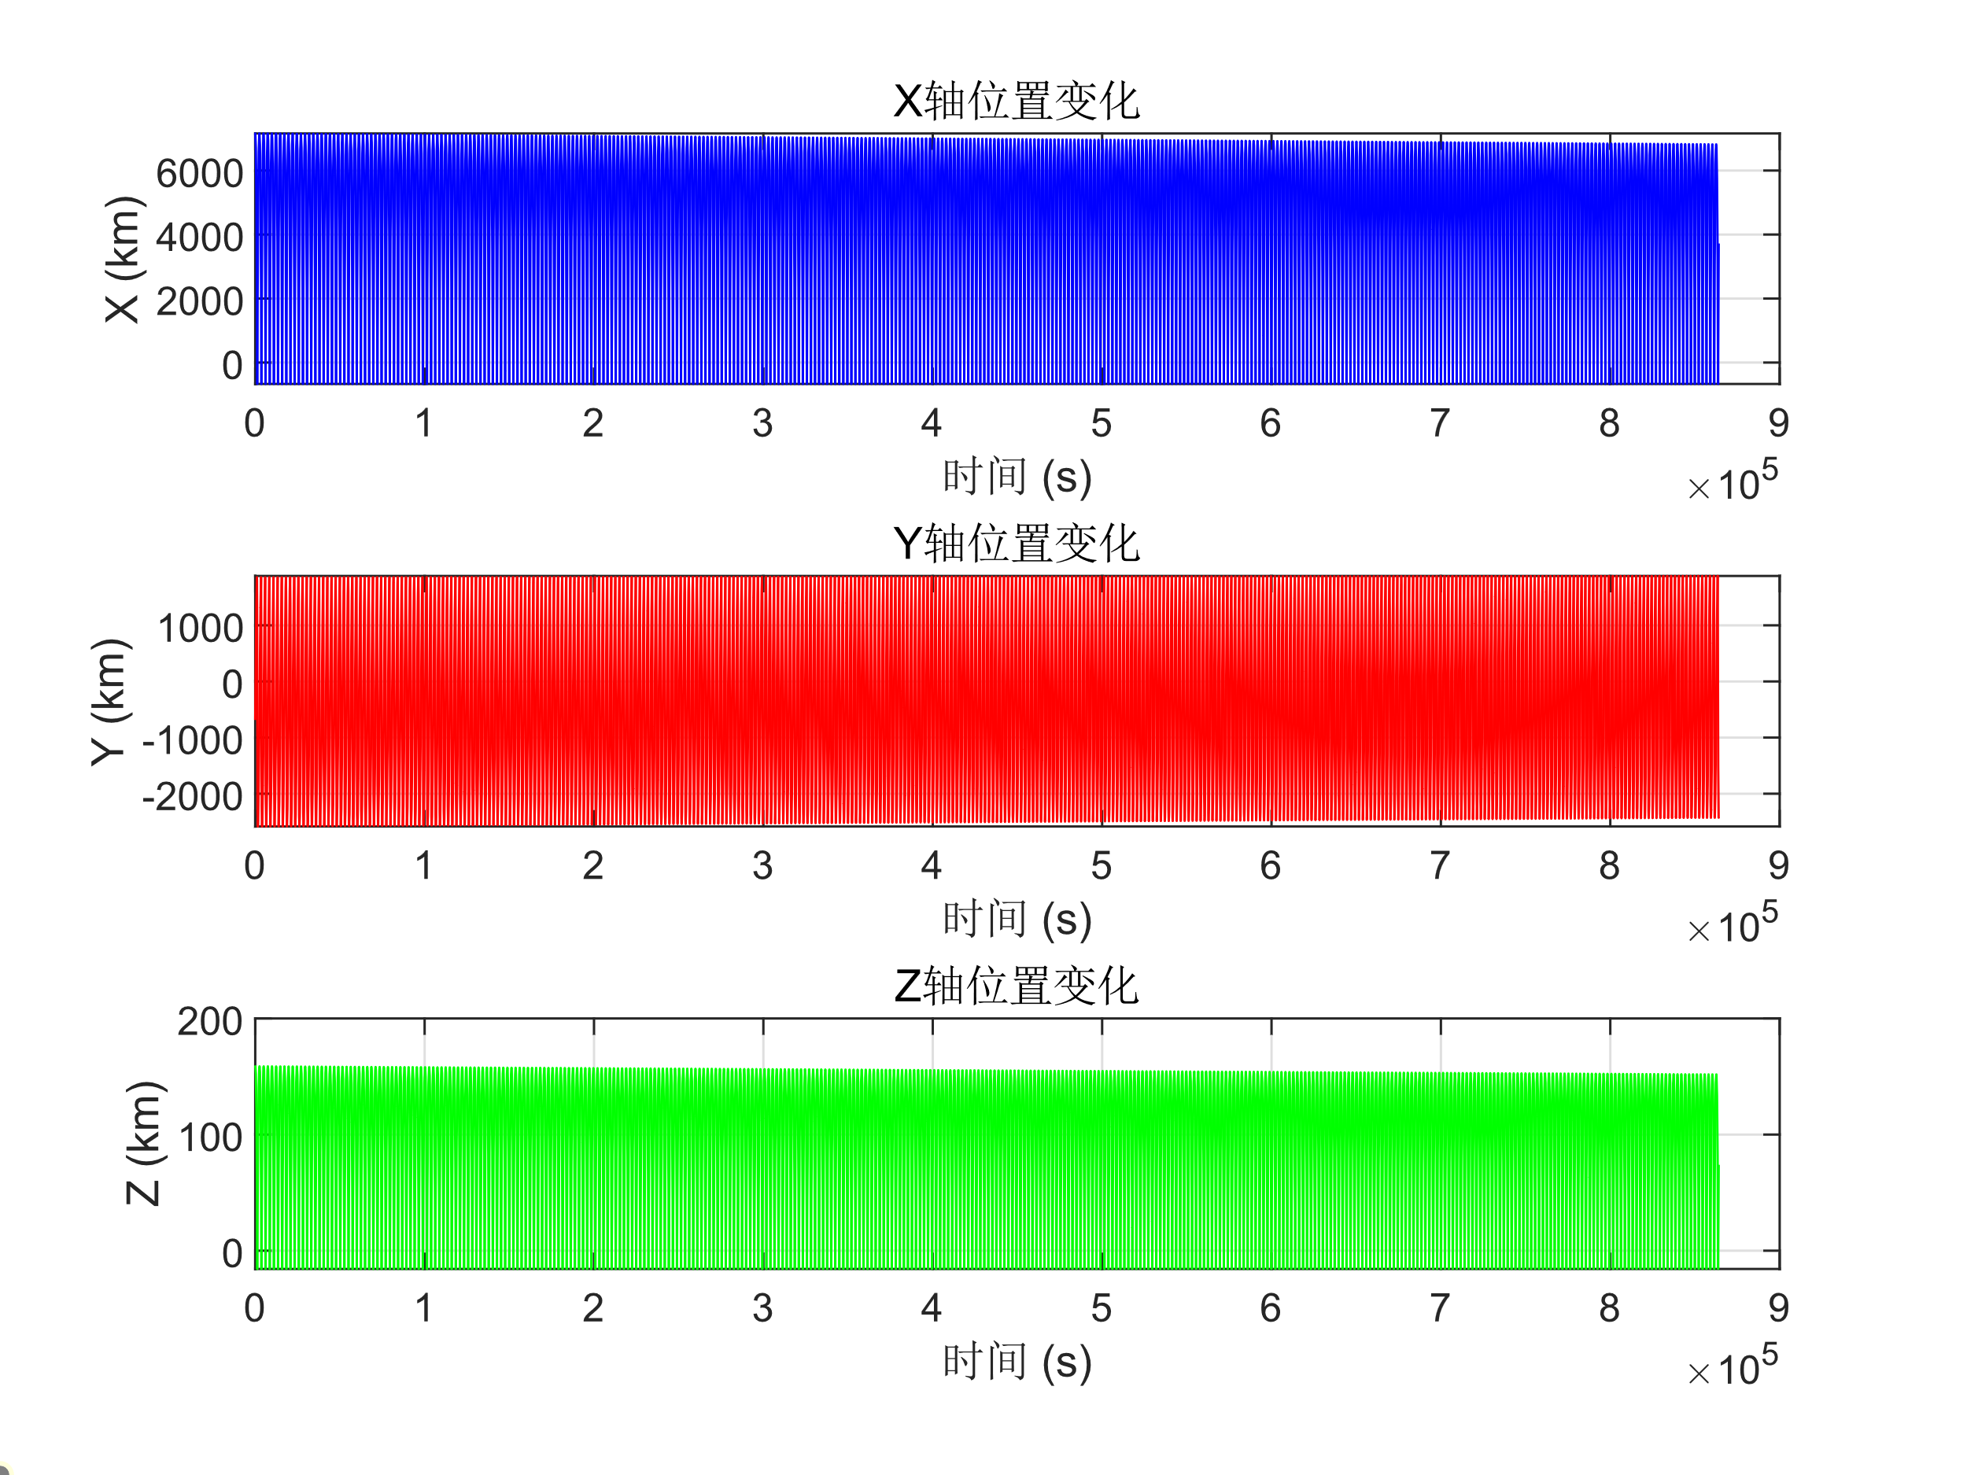

图10：无J2项引力10天迭代rk45位置变化

通过调整步长，我们发现使用4阶龙格库塔积分的精度要比ode45积分高，且轨道也更加稳定，在前12小时轨道甚至不会偏移。

但龙格库塔产生的数据也远多于ode45，若将步长增大至10及以上，则可以将数据量降低，但相应的精度也会降低，甚至同样的数据量得到的精度会比ode45更低。

随着时间推移，ode45积分得到的位置矢量明显向着不可控的方向发展，但龙格库塔积分得到的位置矢量收到的影响却很小，甚至在受到J2项引力的时候也是如此。

**三、中点积分法，**

中点法积分是一种数值积分的方法，适用于在已知函数值的情况下估算定积分。其基本思想是用每个子区间的中点的函数值来近似该区间下的面积。

**中点法的公式**

对于在区间 [a,b]上的函数 f(x)，将该区间划分为 n个子区间，每个子区间的宽度为：

$$h=\frac{b-a}{n}$$

**中点法的积分估计公式为：**

这里的

$$\int_{a}^{b}{ }f(x)dx≈h\sum_{i=1}^{n}{ }f\left(a+\left(i-\frac{1}{2}\right)h\right)$$

是每个子区间的中点的函数值。（实验设置步长为5）

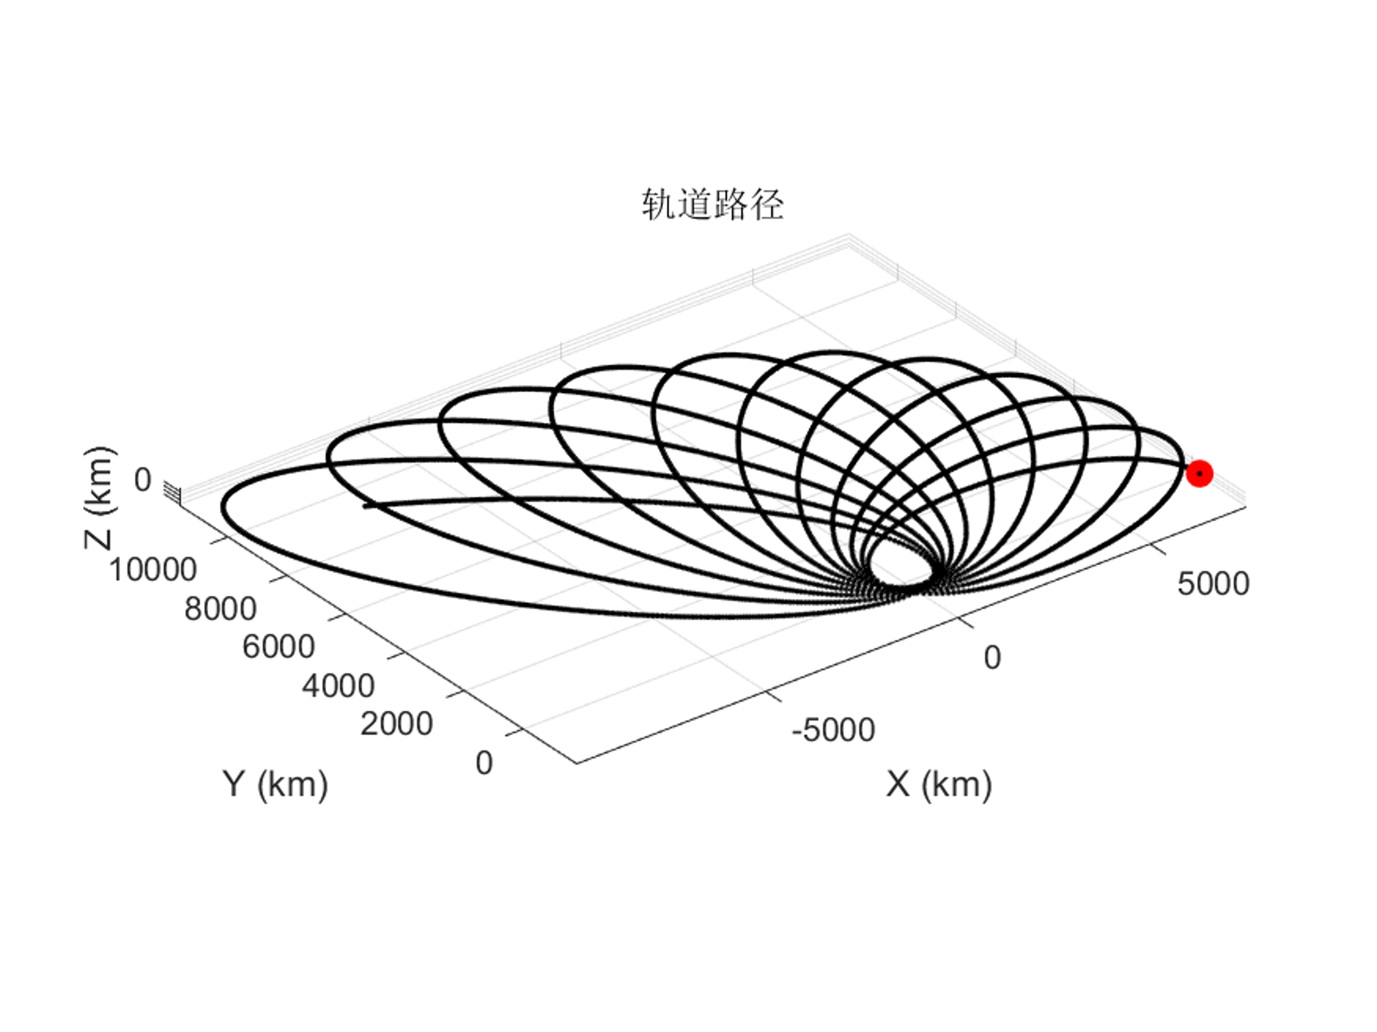

图11：含有J2项引力前12小时mid轨道路径

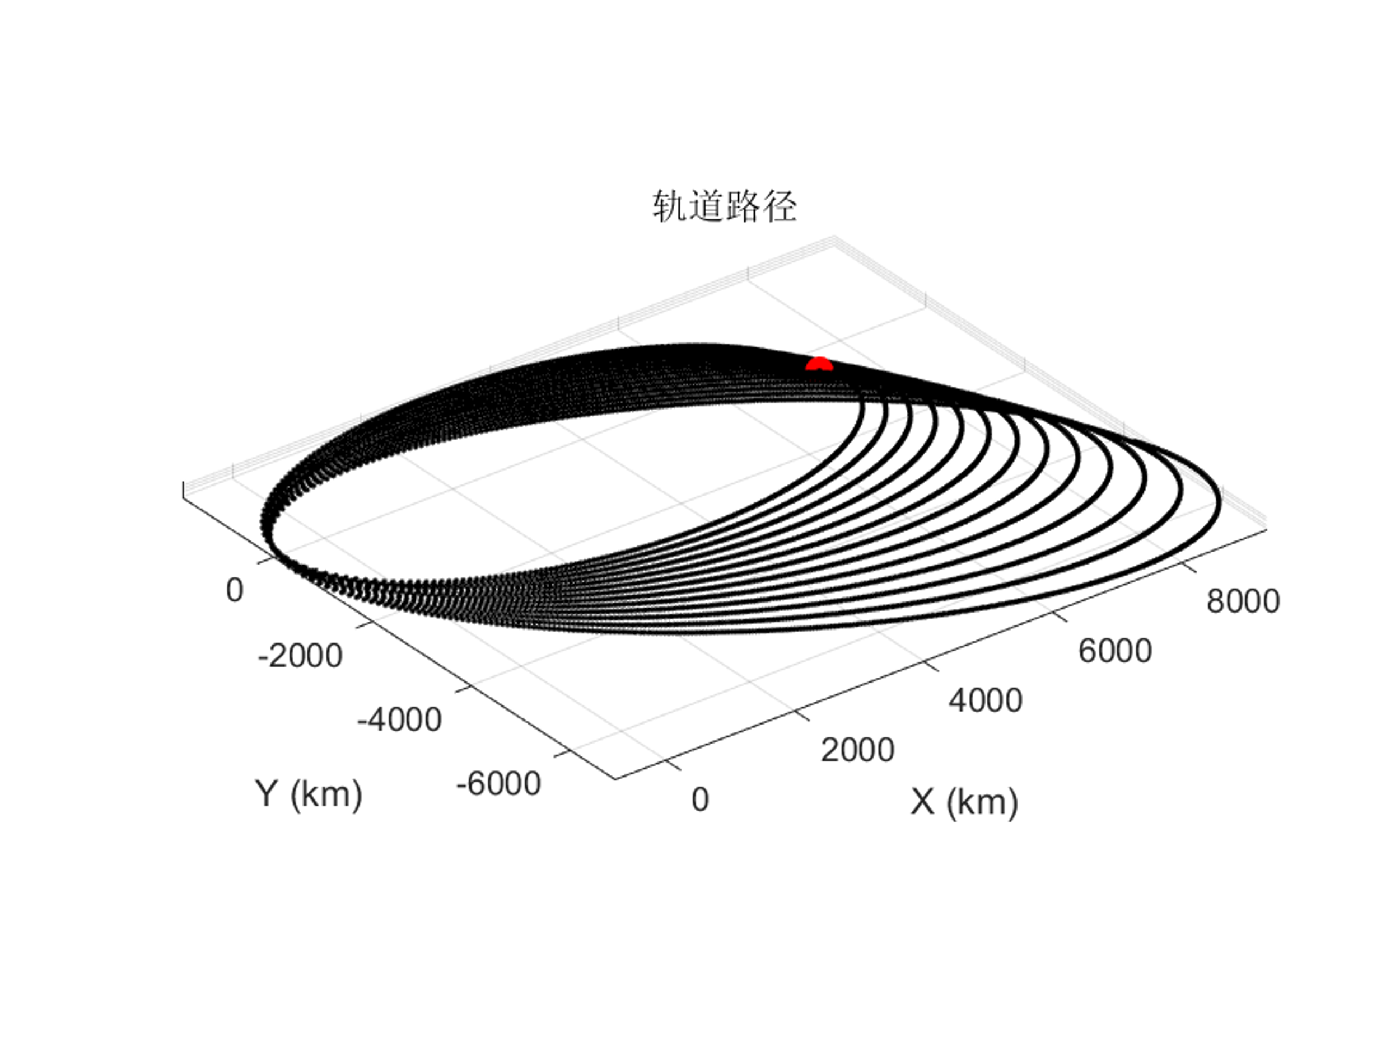

图12：无J2项引力前12小时mid轨道路径

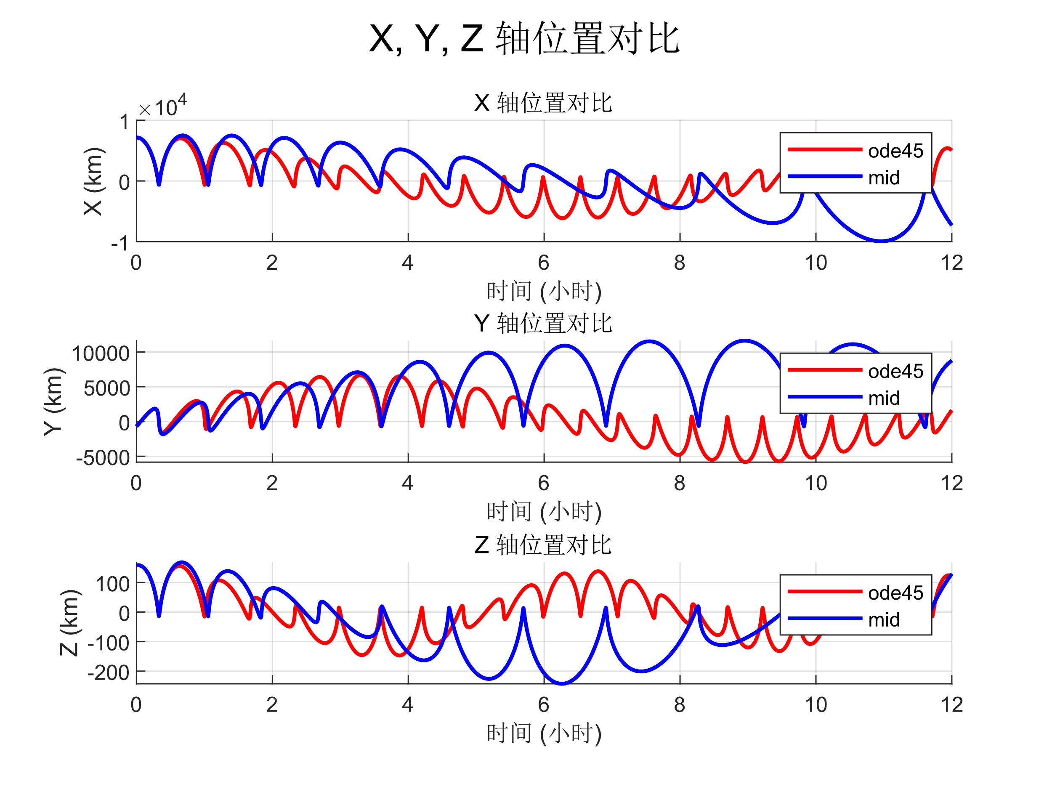

图13：含有J2项引力前12小时mid和ode45位置对比

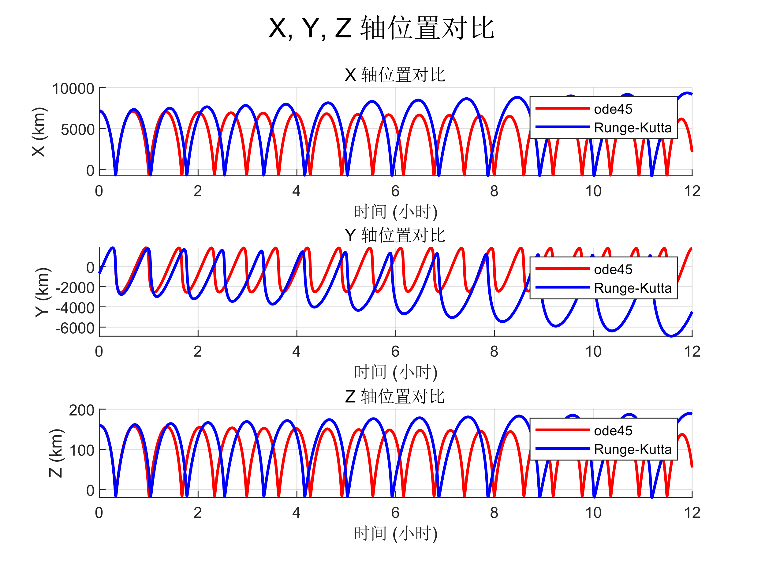

图14：无J2项引力前12小时mid和ode45位置对比

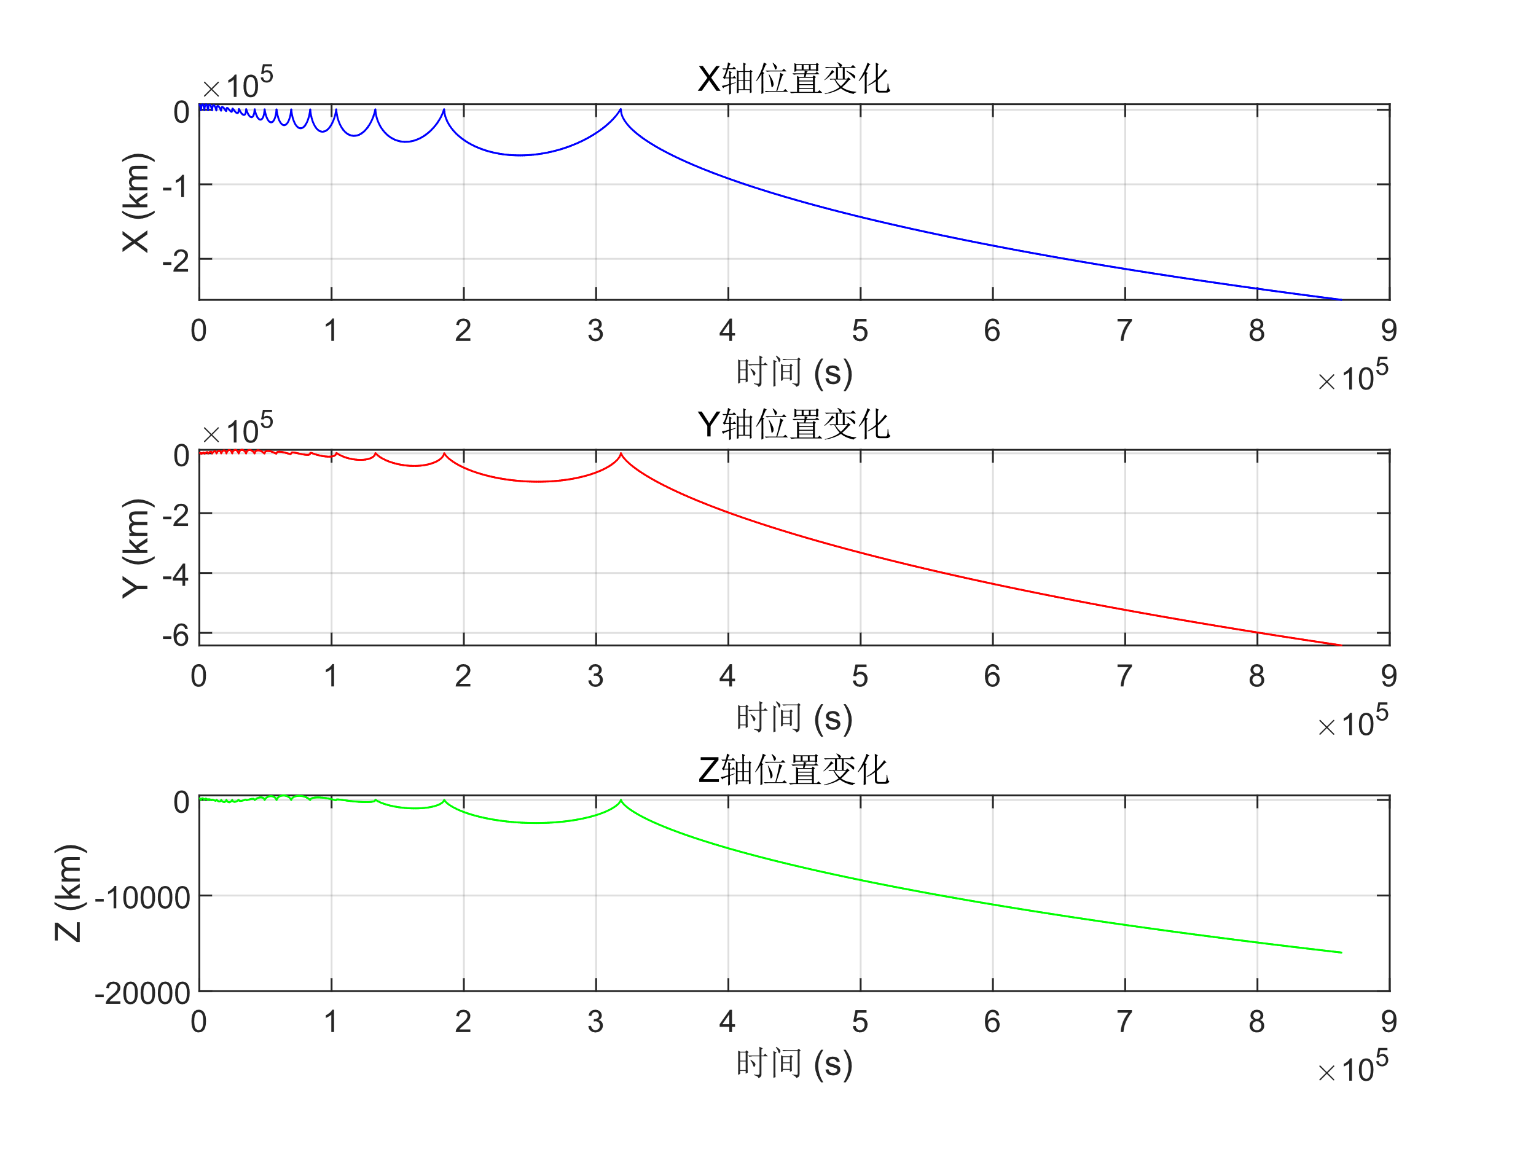

图15：含有J2项引力10天迭代mid位置变化

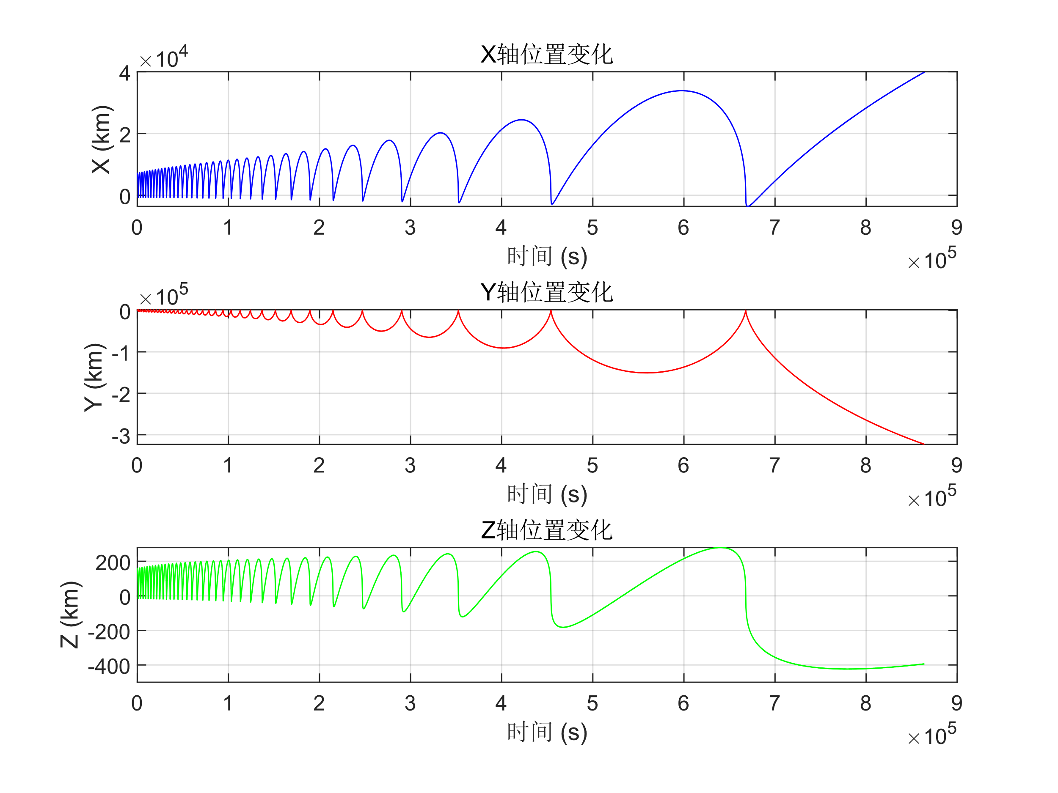

图16：无J2项引力10天迭代mid位置变化

中点积分法的步长调整和龙格库塔相同，步长越大，数据量越低，但精度也越低，但在相同的步长下，使用中点积分法所得到的效果却远不如龙格库塔积分。

随着时间推移，中点积分向不可控方向发展的趋势比ode45积分更强，在受到J2项引力后，这种不可控更加强烈

**四、欧拉积分法**

欧拉法（Euler's Method）是一种简单的数值积分方法，通常用于求解初值问题。给定一个常微分方程（ODE）和初始条件，欧拉法通过使用线性近似来逐步计算解。

**欧拉法步骤：**

**初始条件**：设 y(t0)=y0

**选择步长**：设定步长 h。

**迭代公式**：

$$y_{n+1}=y_{n}+hf\left(t_{n},y_{n}\right)$$

其中 f(t,y) 是微分方程的右侧表达式。

**更新变量**：

更新

$$t_{n}=t_{0}+n⋅h\text{。}$$

重复上述步骤直到达到所需的终止条件。（实验设置步长为0.01）

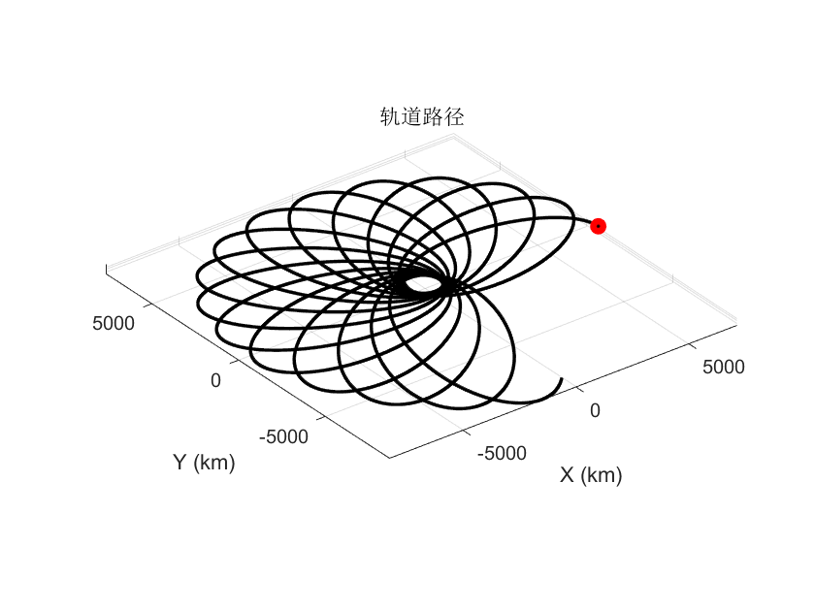

图17：含有J2项引力前12小时euler轨道路径

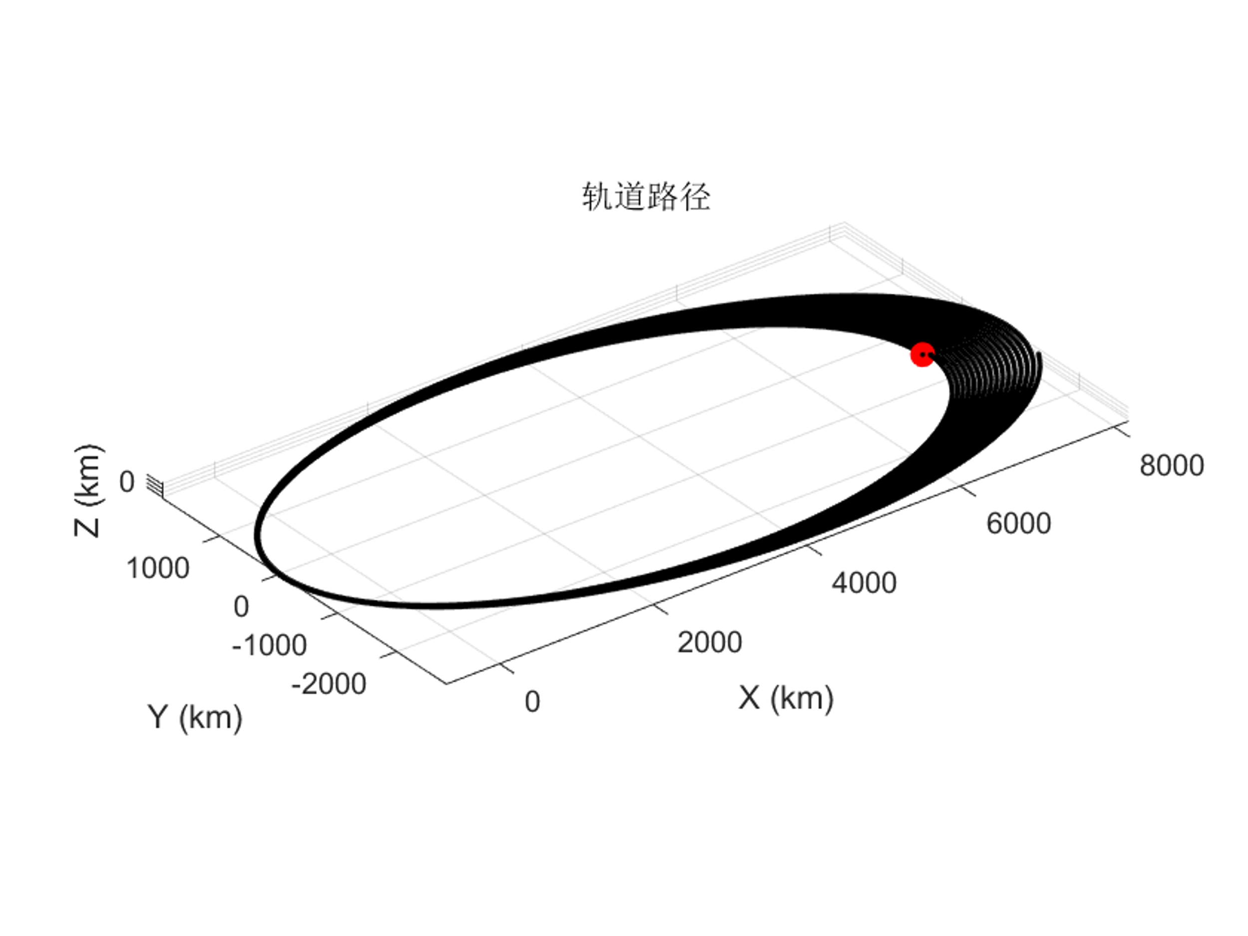

图18：无J2项引力前12小时euler轨道路径

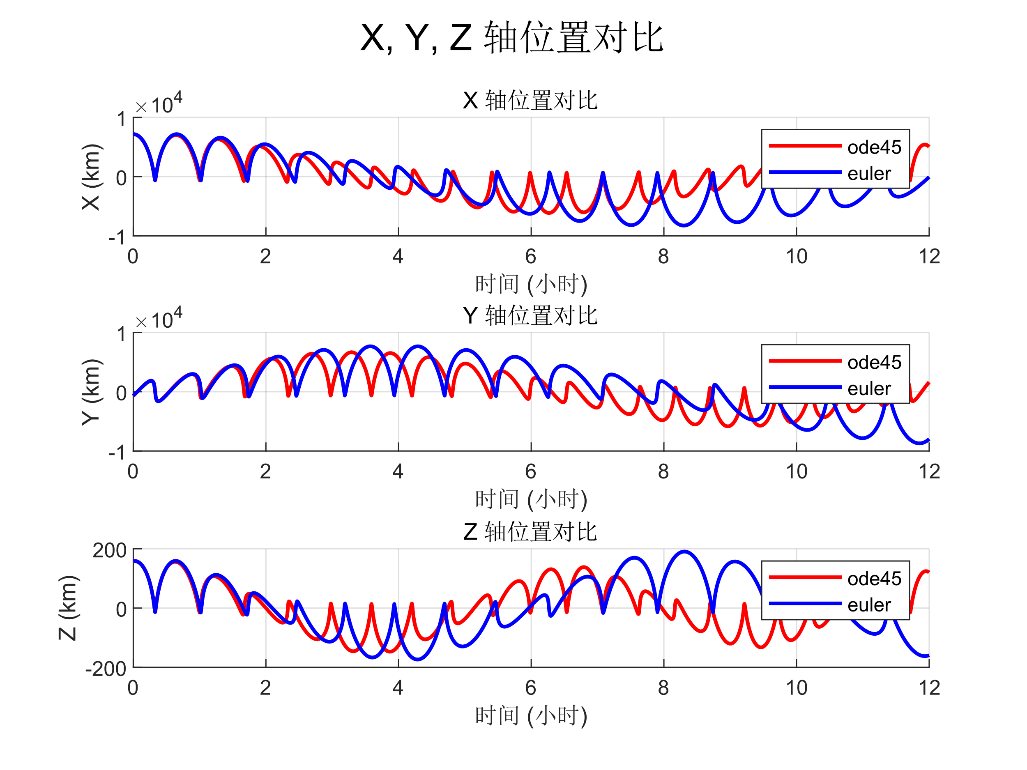

图19：含有J2项引力前12小时euler和ode45位置对比

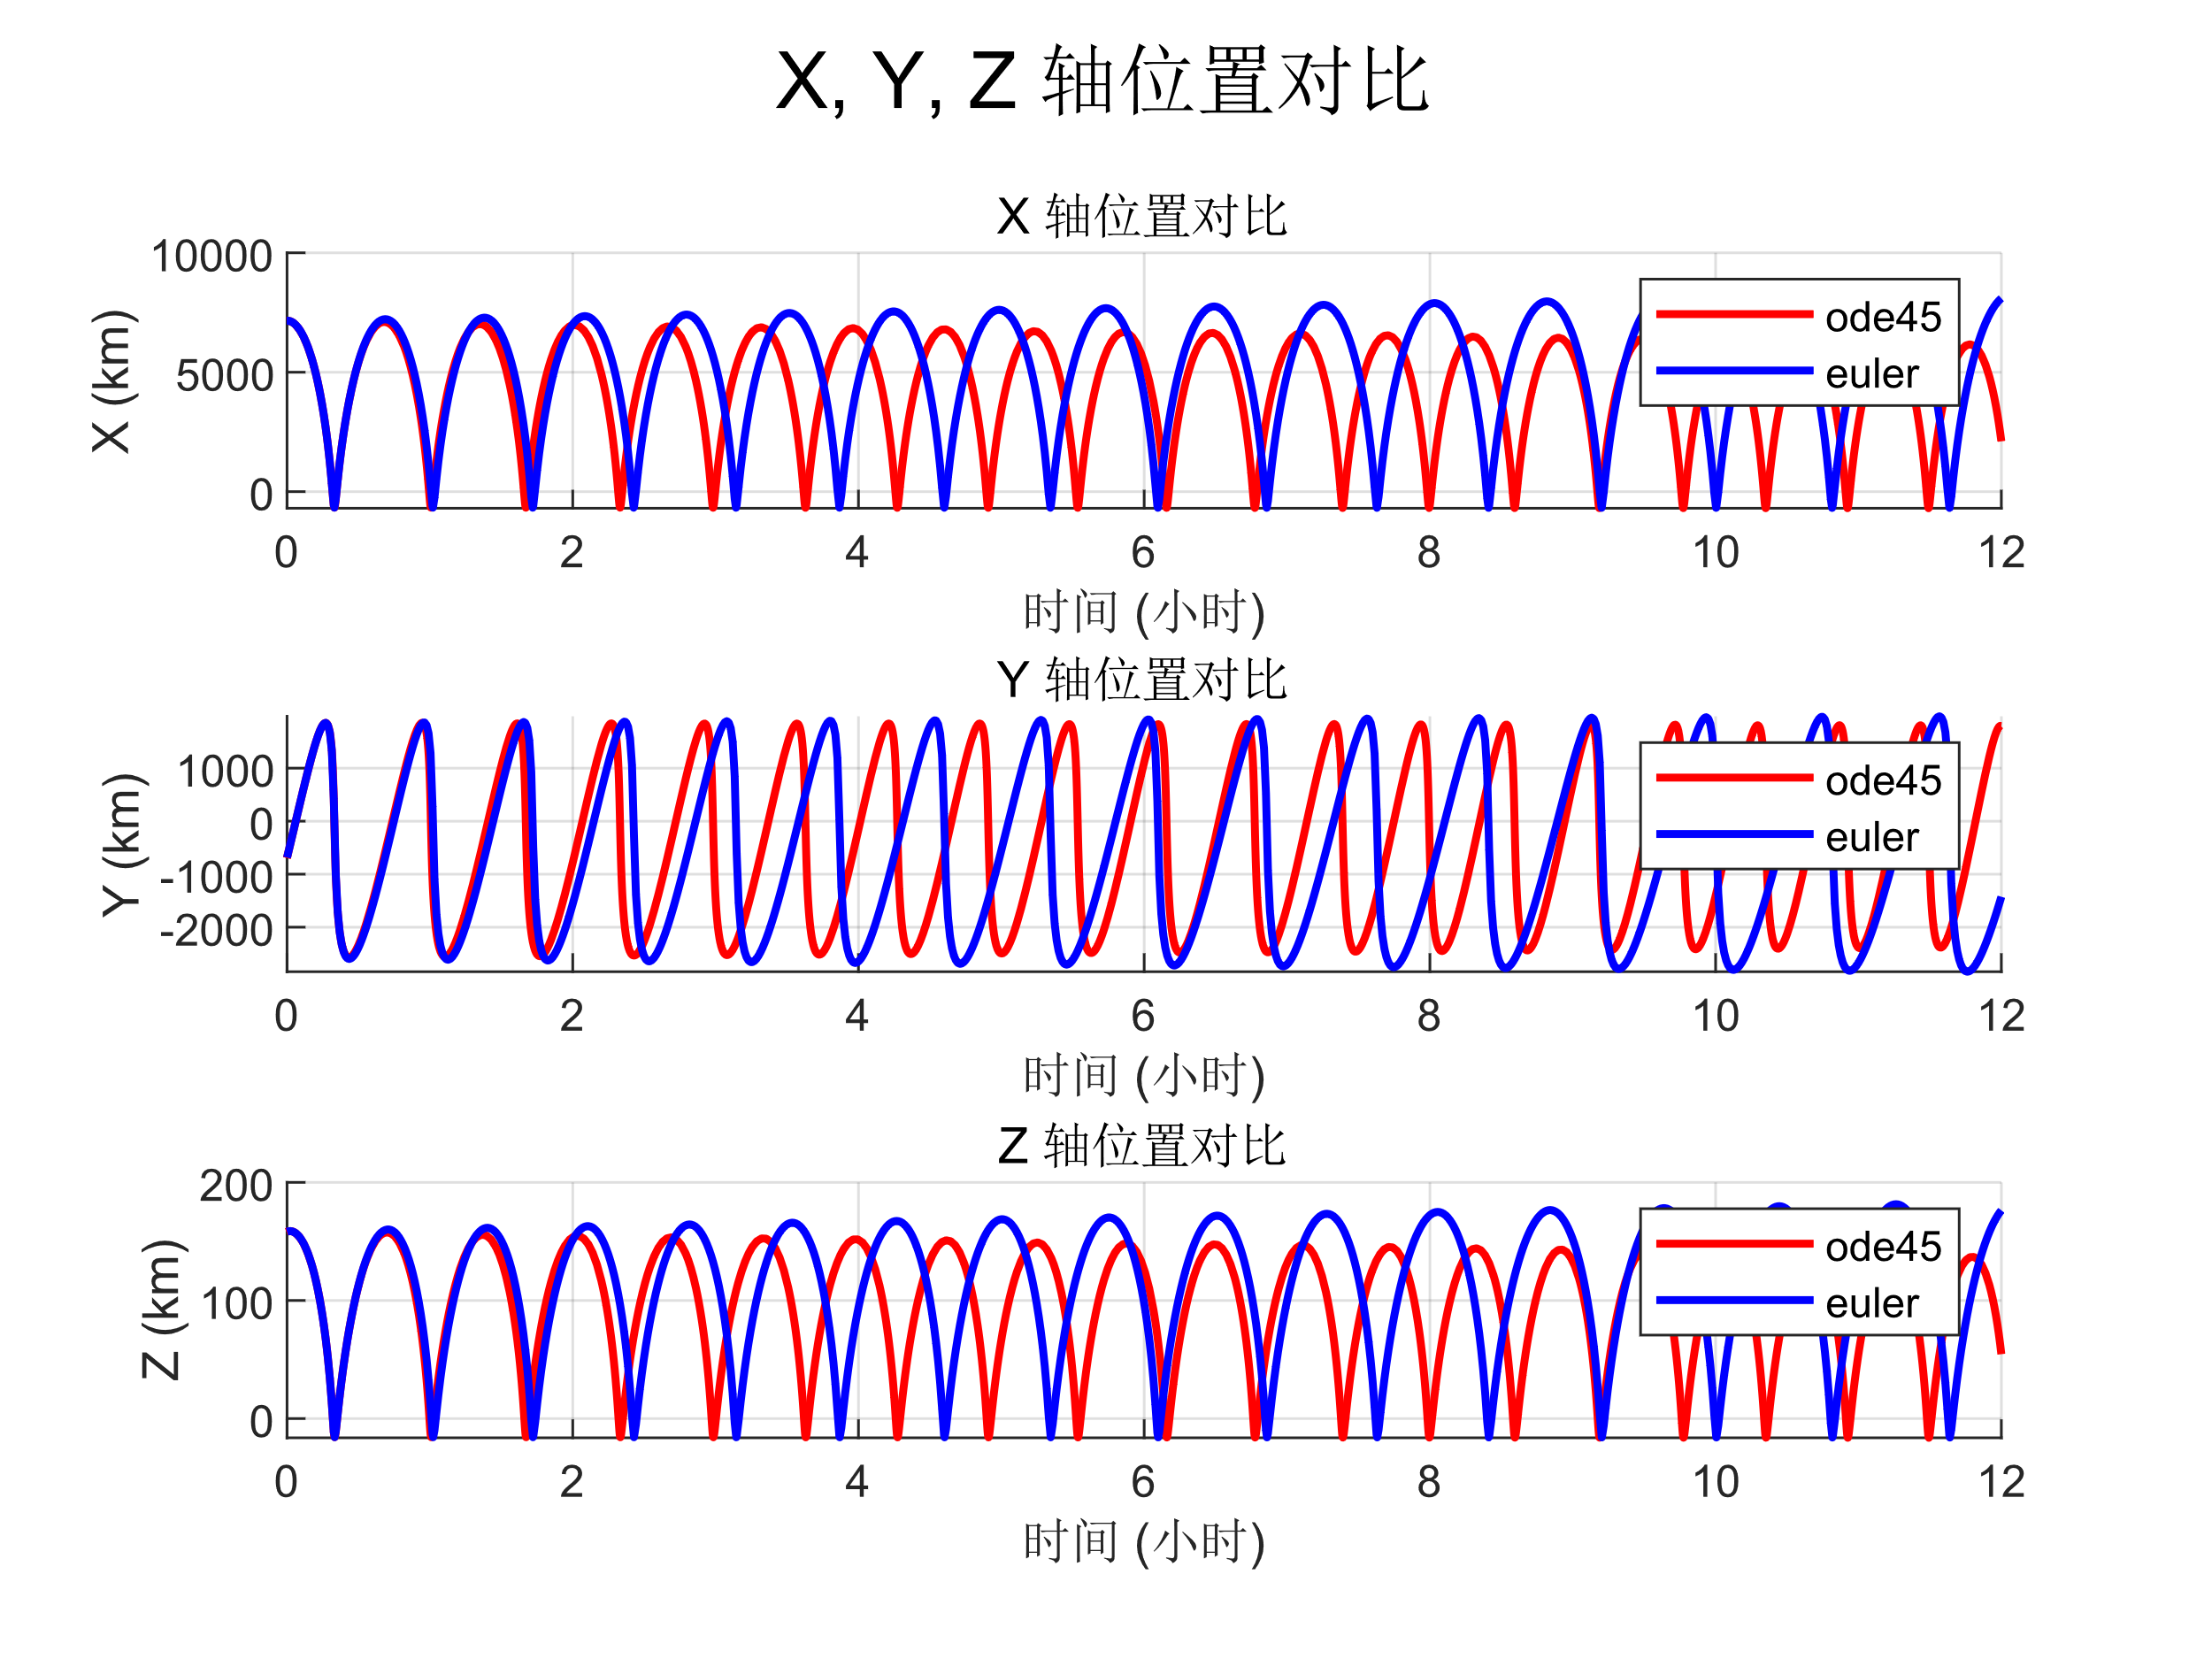

图20：无J2项引力前12小时euler和ode45位置对比

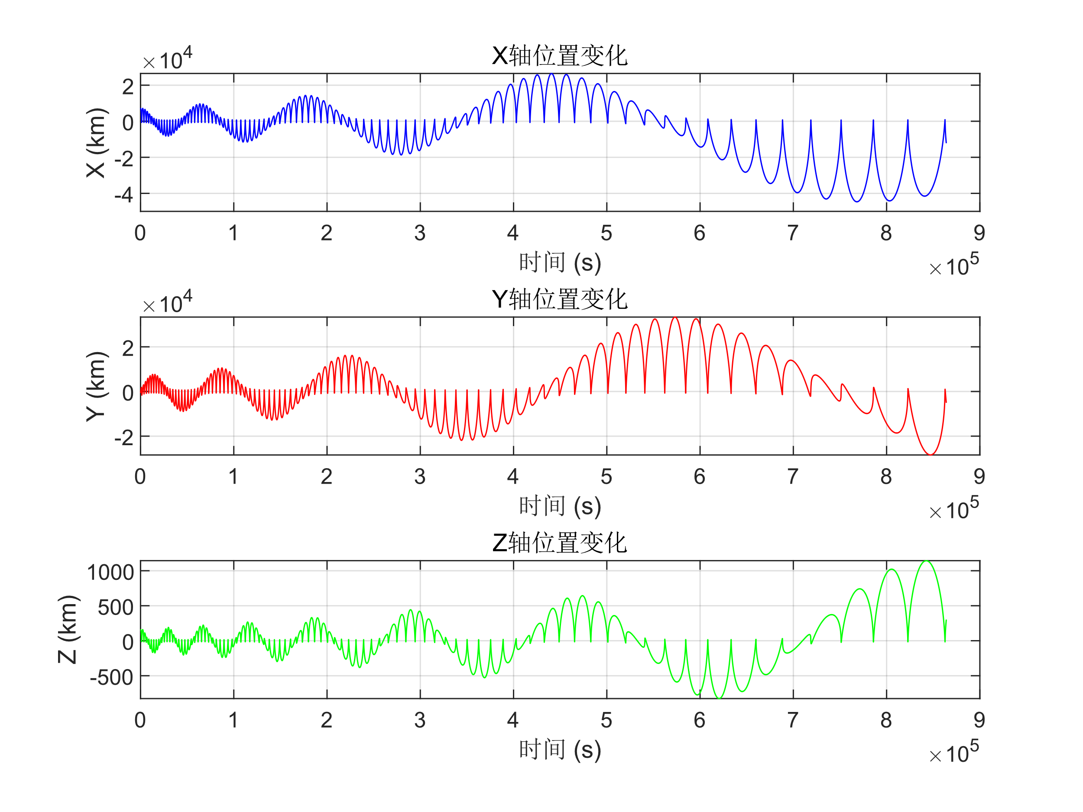

图21：含有J2项引力10天迭代euler位置变化

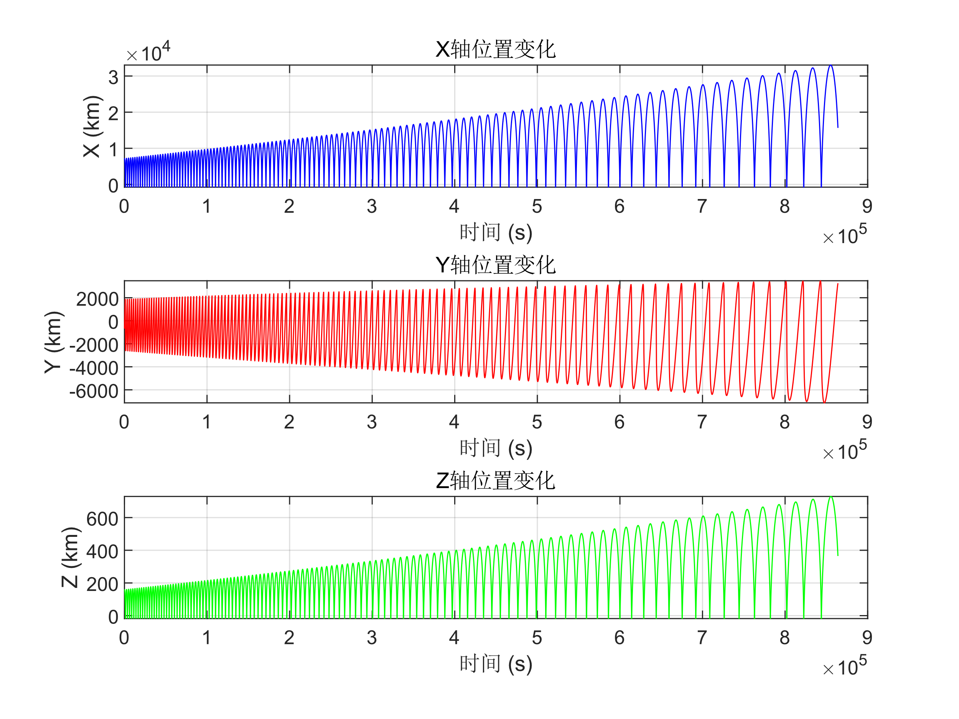

图22：无J2项引力10天迭代euler位置变化

欧拉积分法的步长控制不同于龙格库塔积分和中点积分，它的步长越小，数据量越多，精度越大，步长调大后会发现它将在很短时间内变得不可控。

欧拉积分法的的不可控效果也不同与前三者，前三者在失控后仍然保持椭圆轨道，但欧拉积分法不可控后却变成了一条椭圆轨道的切线飞出视野外。

欧拉积分法的不可控趋势最为强烈，时间也更早，受到J2项引力的影响后也更加强烈。

**五、结论分析**

1、有无J2项引力

在不考虑J2项引力的情况下，航天器位置矢量变化在迭代过程中在初期是可控的，甚至在使用4阶龙格库塔积分的时候在前12小时达到轨道保持的水平，但后续随着时间推移，当迭代到10天的时候，依然向不可控的方向发展。

在考虑J2项引力的时候，可以看到J2项引力的作用是明显的，会潜移默化地造成轨道偏移，并随着时间迭代向不可控的方向发展。

当迭代时间达到一定程度的时候，最终都会向不可控的方向发展，但J2项引力的存在会加速这个进程，当不存在J2项引力的时候，初期的迭代仍然可以保持一定的规律。

2、积分方法的总结

我们以ode45积分得到参考数据，并分别使用4阶龙格库塔积分、中点积分法、欧拉积分法进行比较，通过比较我们发现，在刚开始的迭代中，位置矢量均能保持一定的规律，位置变化曲线是近似的，但随着时间推移，位置变化曲线也逐渐分开，向不同不可控的方向发展，虽然我们使用ode45积分得到参考数据，但它不是综合考量下最好的积分方法，排序为：

4阶龙格库塔 > ode45 > 中点积分 > 欧拉积分

**六、自适应龙格库塔法**

自适应龙格-库塔（Adaptive Runge-Kutta）积分法是一种用于求解常微分方程初值问题的数值方法。该方法通过调整步长，能够在保证计算精度的前提下，提高计算效率。自适应步长的特性使得该方法在处理复杂或变化迅速的动态系统时尤为有效。

**1. 方法背景**

龙格-库塔法（Runge-Kutta Methods）是一类常用的数值积分方法，用于求解常微分方程（ODE）。其中，四阶龙格-库塔法是最常用的一种，因为其精度高且实现简单。然而，固定步长的龙格-库塔法在面对系统行为变化较大的问题时，可能导致计算效率低下或误差过大。

自适应龙格-库塔法通过根据每一步的误差动态调整步长，优化了计算过程，避免了过小或过大的步长所带来的问题。

**2. 算法步骤**

自适应龙格-库塔法的基本步骤如下：

1. **初始化**：设定初始条件，包括时间t0、初始状态y0、初始步长h和误差容忍度epsilon。
2. **计算单步**：使用四阶龙格-库塔法计算一次步长内的状态更新，得出y_single。
3. **计算双步**：将步长减半，进行一次完整的龙格-库塔计算，得出y_double。
4. **误差估计**：计算y_single与y_double之间的误差，使用范数（如L2范数）进行评估。
5. **步长调整**：
   * 如果误差小于设定的容忍度epsilon，接受当前的计算结果并更新状态，增大步长。
   * 如果误差大于epsilon，拒绝当前计算结果，减小步长。
6. **重复计算**：重复上述步骤，直到达到所需的终止条件（如时间范围或计算精度）。

**3. 公式**

自适应龙格-库塔法中的四阶更新公式如下：

**计算单步**：

$$\begin{aligned}k_{1}=hf(t,y) \\ k_{2}=hf\left(t+\frac{h}{2},y+\frac{k_{1}}{2}\right) \\ k_{3}=hf\left(t+\frac{h}{2},y+\frac{k_{2}}{2}\right) \\ k_{4}=hf(t+h,y+k_{3}) \\ y_{single}=y+\frac{1}{6}(k_{1}+2k_{2}+2k_{3}+k_{4})\end{aligned}$$

**计算双步（使用一半的步长）**：

$$\begin{aligned}h_{half}=\frac{h}{2} \\ k_{1,\text{half}}=h_{\text{half}}f(t,y) \\ k_{2,half}=h_{half}f\left(t+\frac{h_{half}}{2},y+\frac{k_{1,half}}{2}\right) \\ k_{3,half}=h_{half}f\left(t+\frac{h_{half}}{2},y+\frac{k_{2,half}}{2}\right) \\ k_{4,half}=h_{\text{half}}f(t+h_{\text{half}},y+k_{3,half}) \\ y_{double}e=y+\frac{1}{6}(k_{1,half}+2k_{2,half}+2k_{3,half}+k_{4,half})\end{aligned}$$

**4. 优势**

**效率**：自适应步长控制使得该方法在计算精度和速度之间达到良好的平衡。

**灵活性**：适用于多种类型的常微分方程，特别是系统动态变化较快的情况。

**稳定性**：通过动态调整步长，可以有效避免数值不稳定的问题。

（实验中设置容忍度为1，初始步长为5）

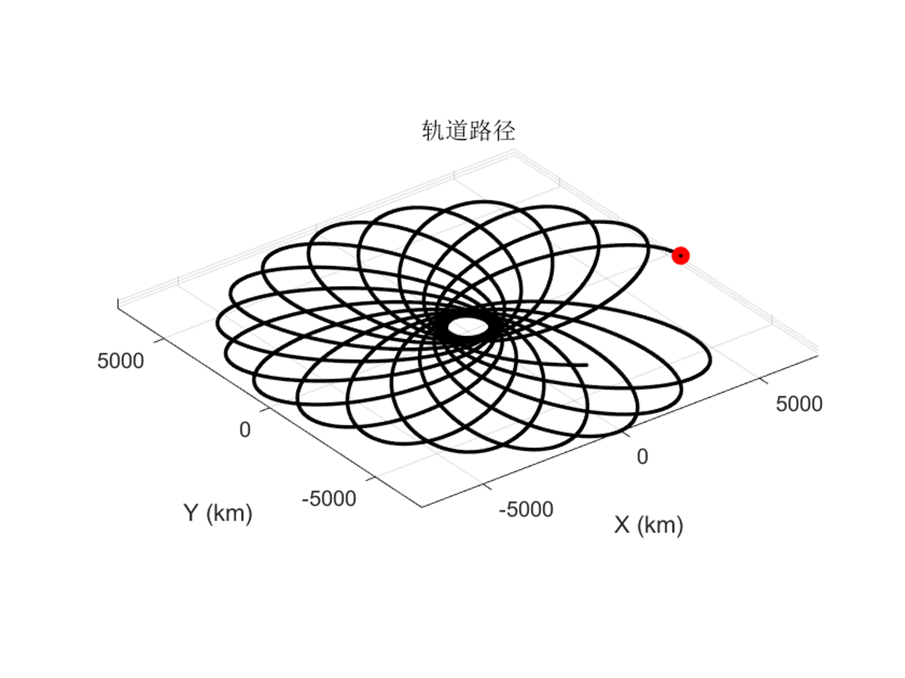

图23：含有J2项引力前12小时adaptrk45轨道路径

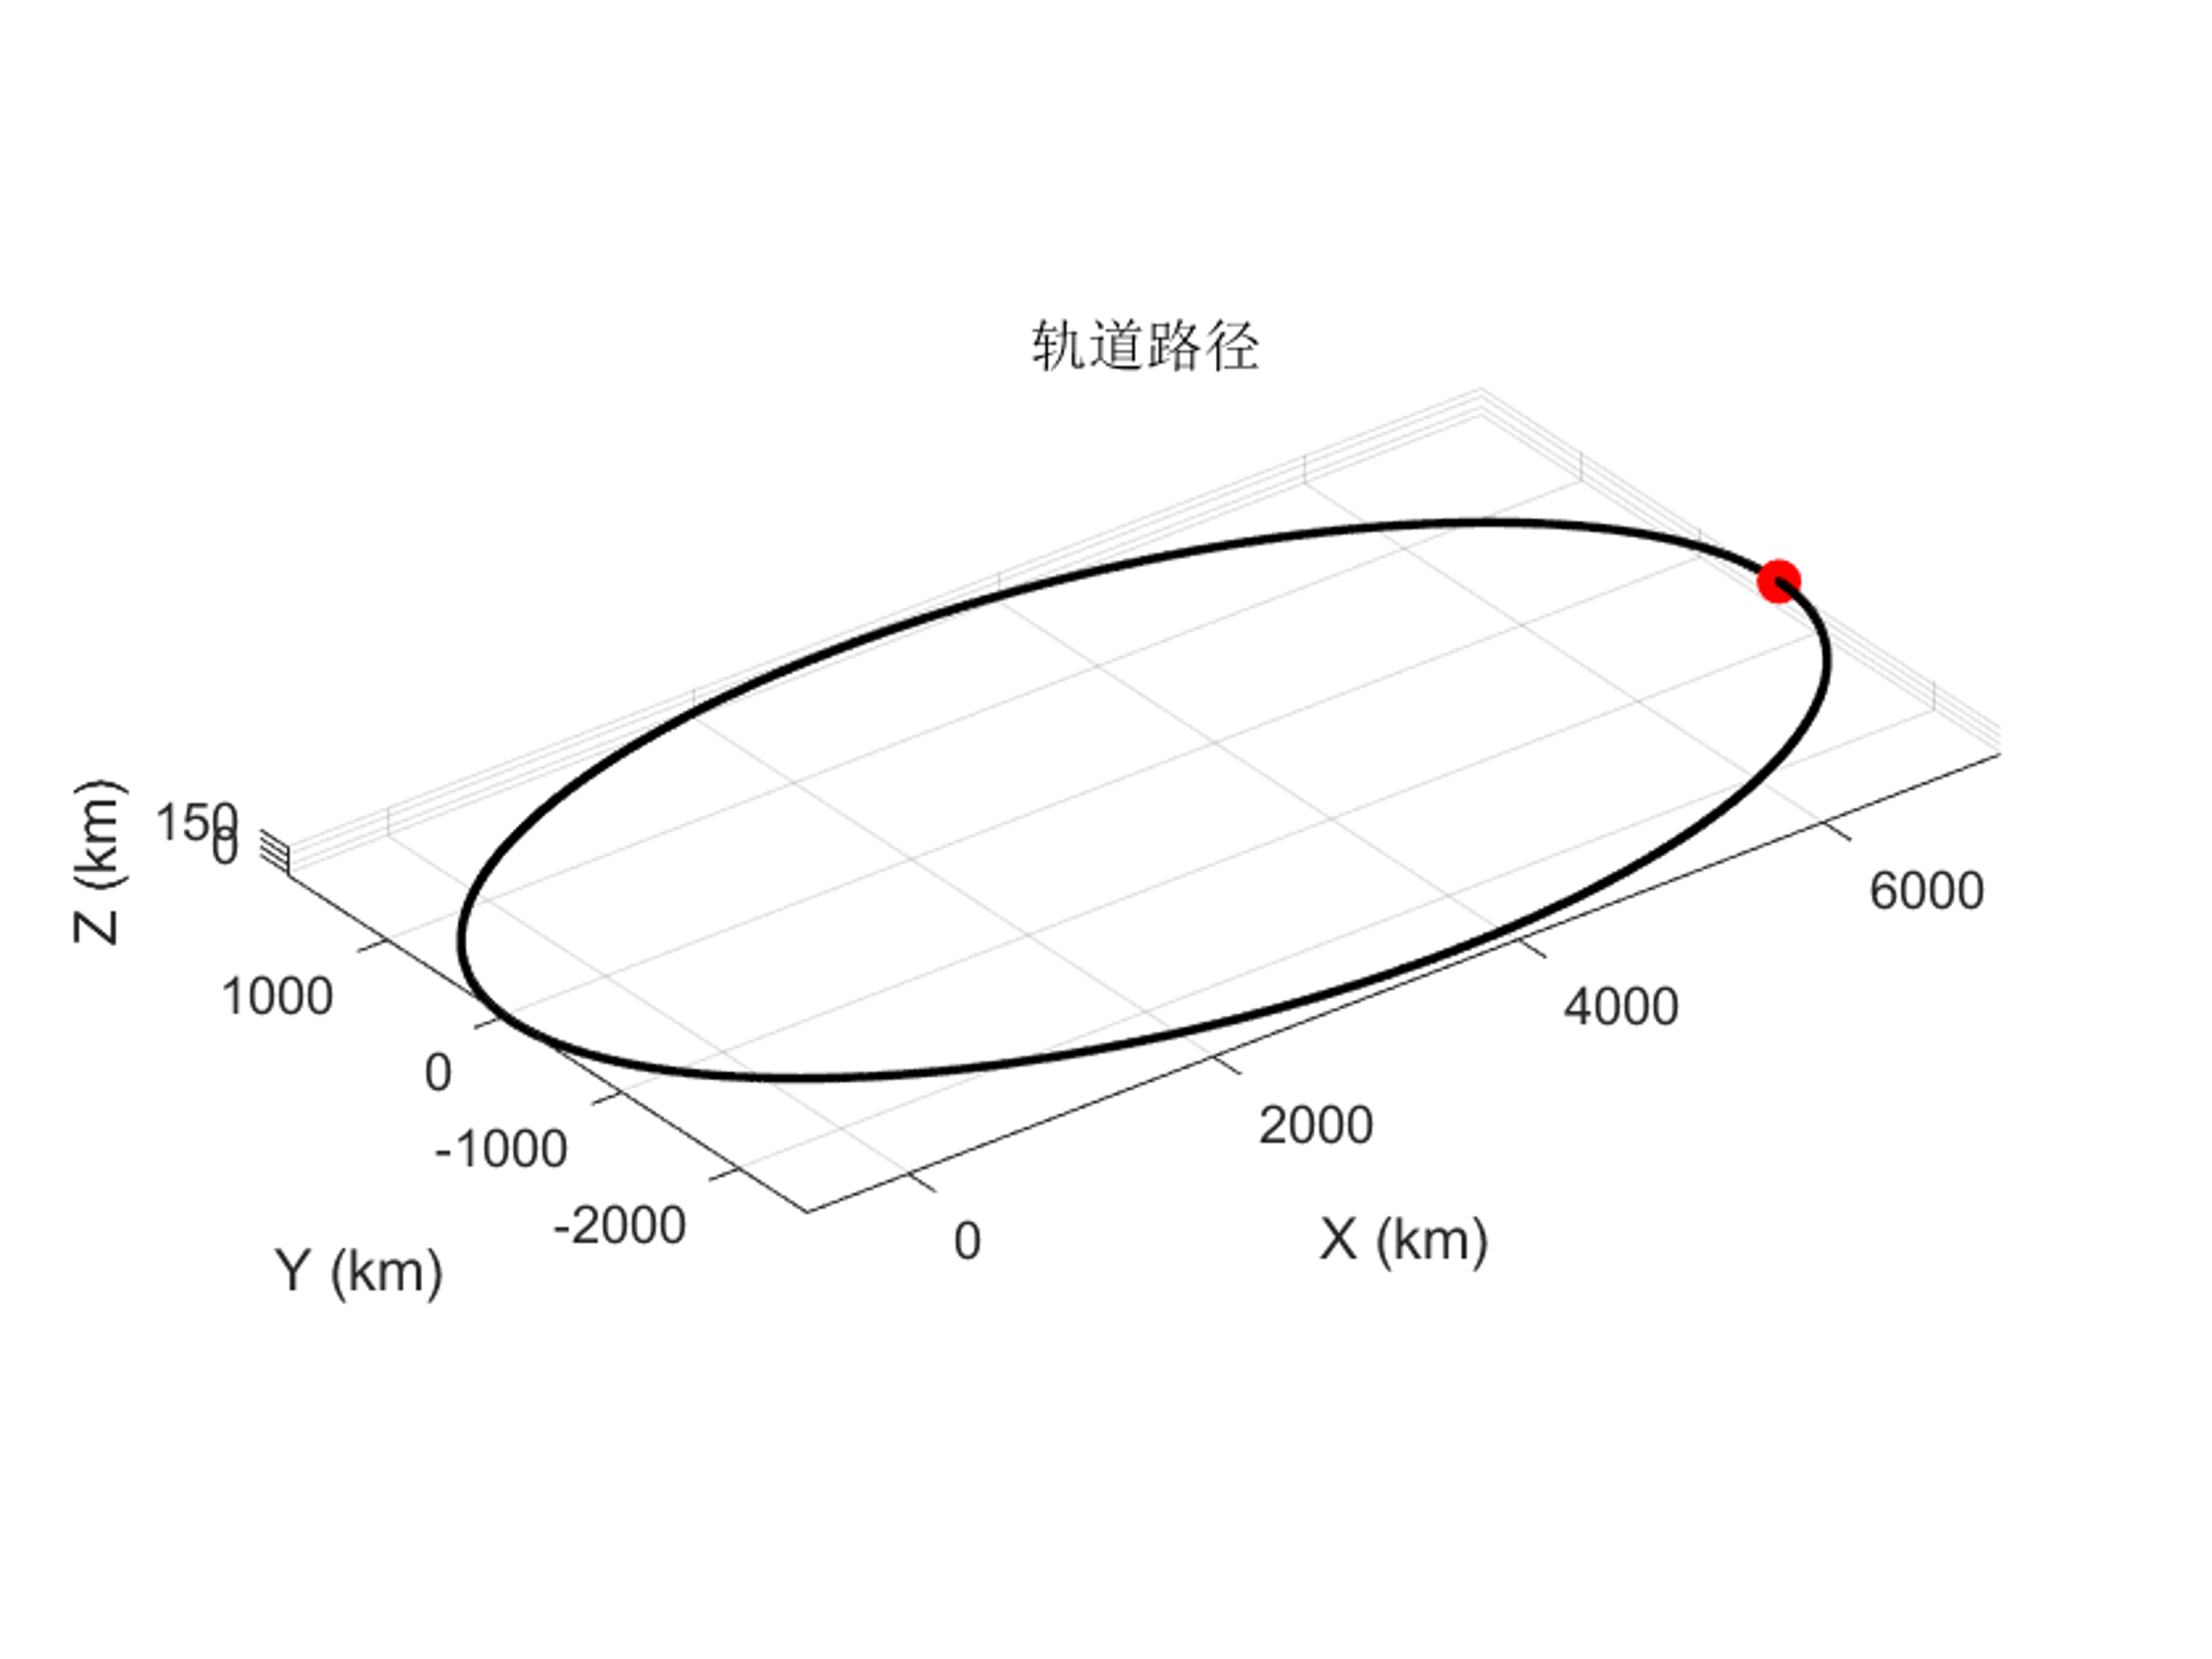

图24：无J2项引力10天迭代adaptrk45轨道路径

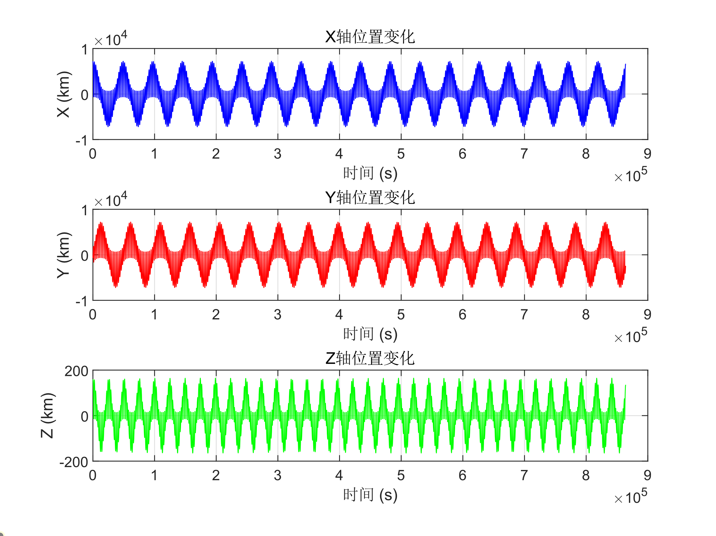

图25：含有J2项引力10天迭代rk45位置变化

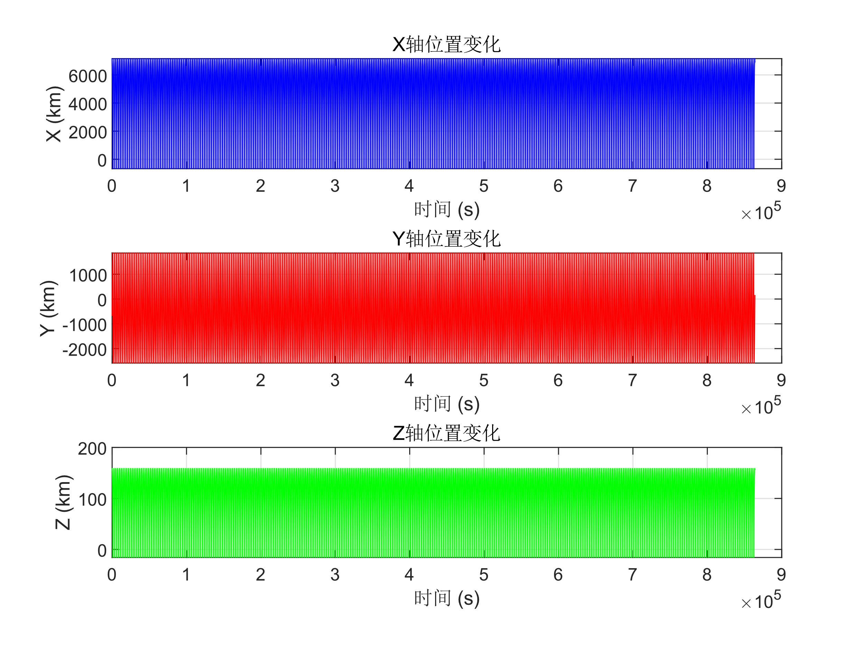

图26：无J2项引力10天迭代rk45位置变化

通过对龙格库塔积分法进行优化，得到了自适应龙格库塔积分法，通过对效果图进行分析我们可以看出，在不受到J2项引力的时候，令人欣喜的是我们的轨道路径在10天的迭代中得以一直保持，并且位置变化也一直得以控制，可见这种改良是有效的，当受到J2项引力的时候，我们的轨道还是不可避免地受到了影响，但也同样遵循着一定的规律.